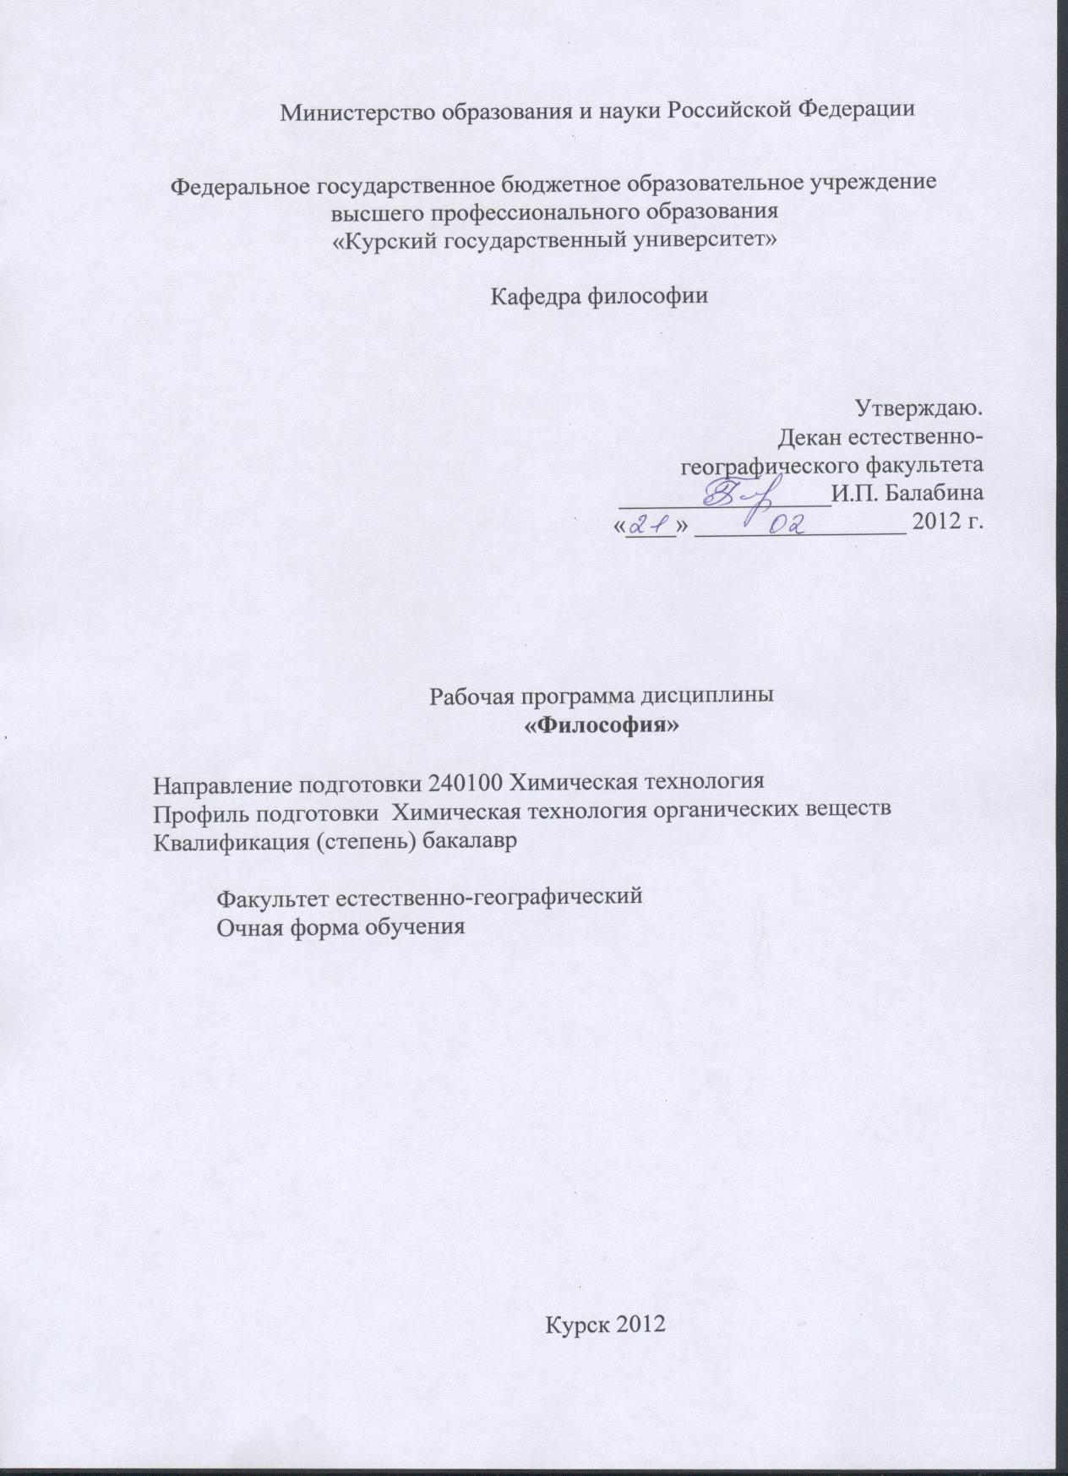

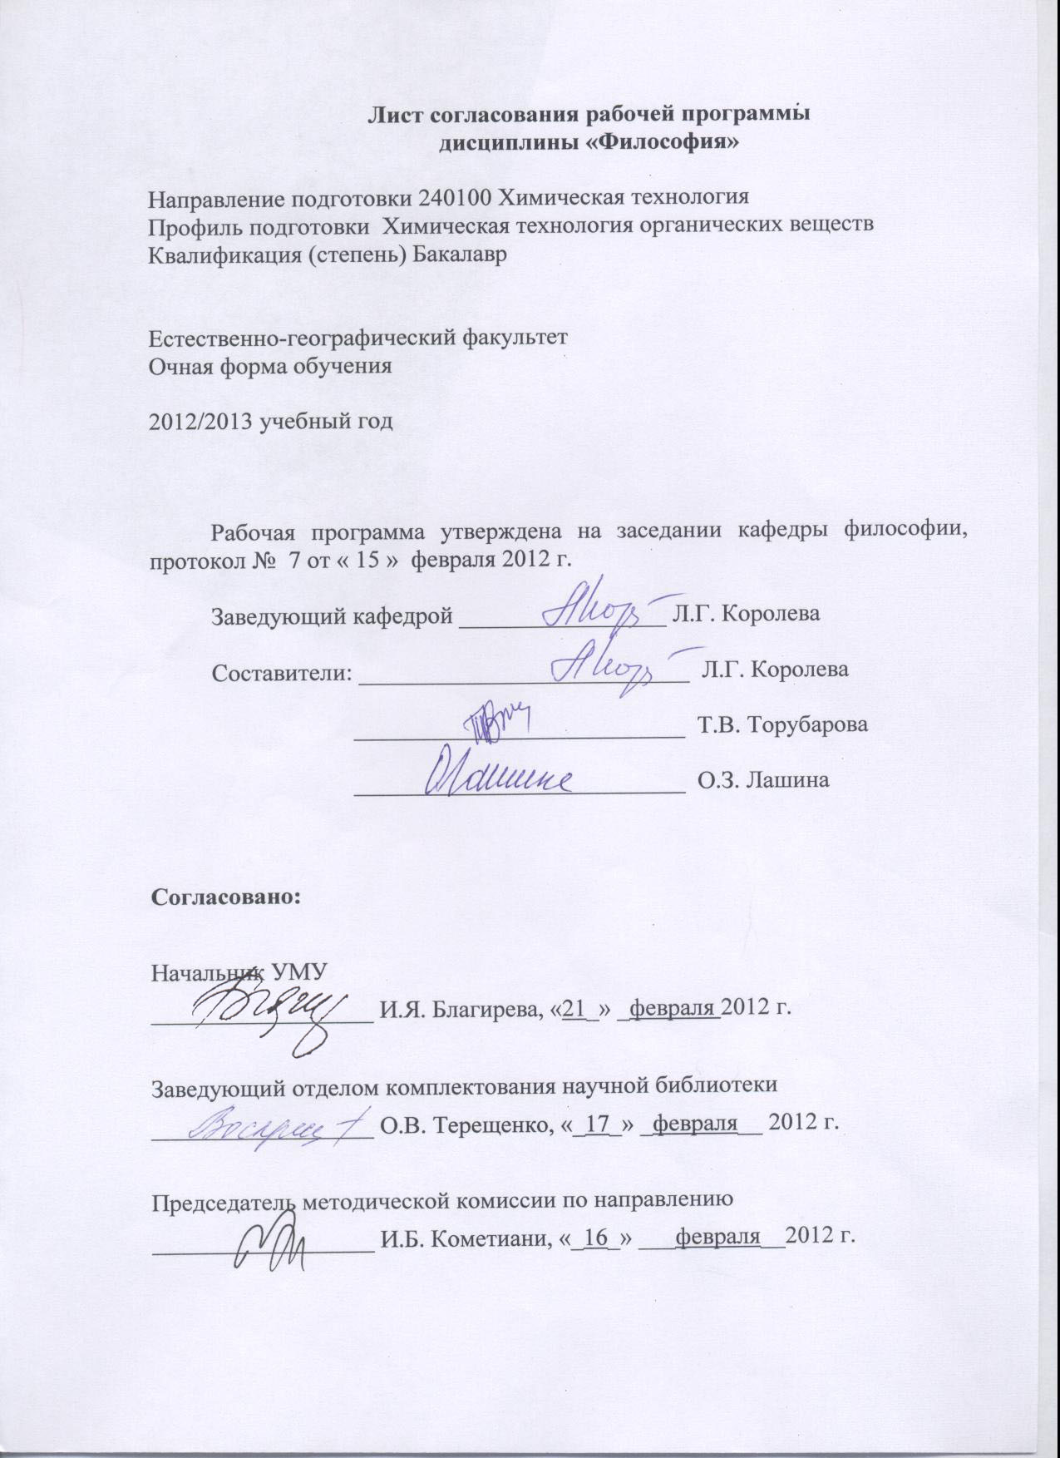

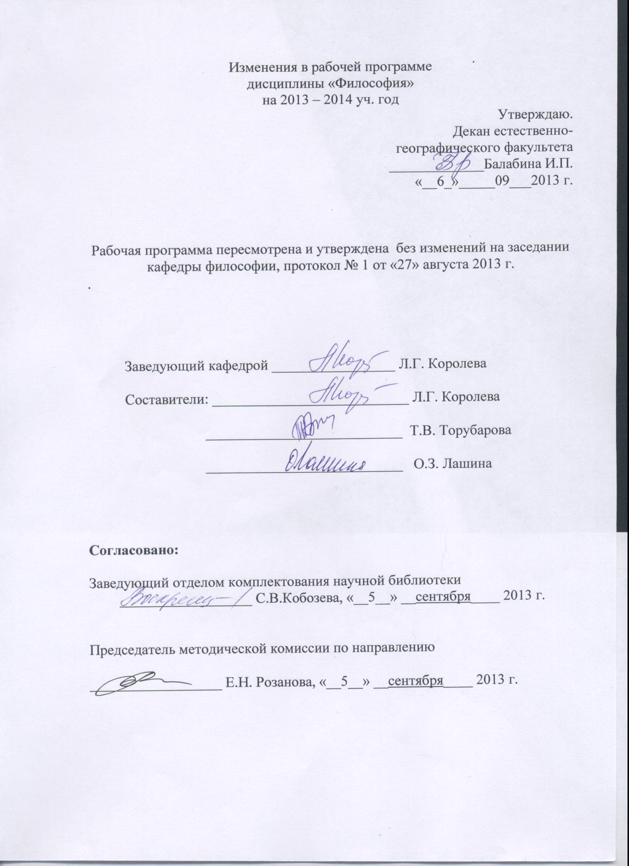

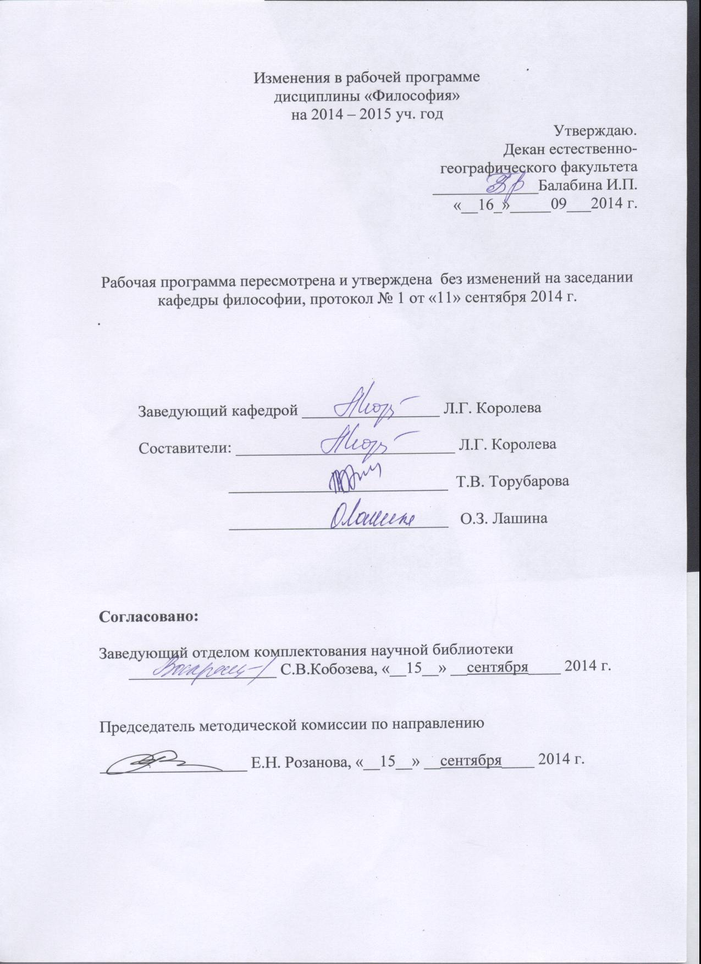

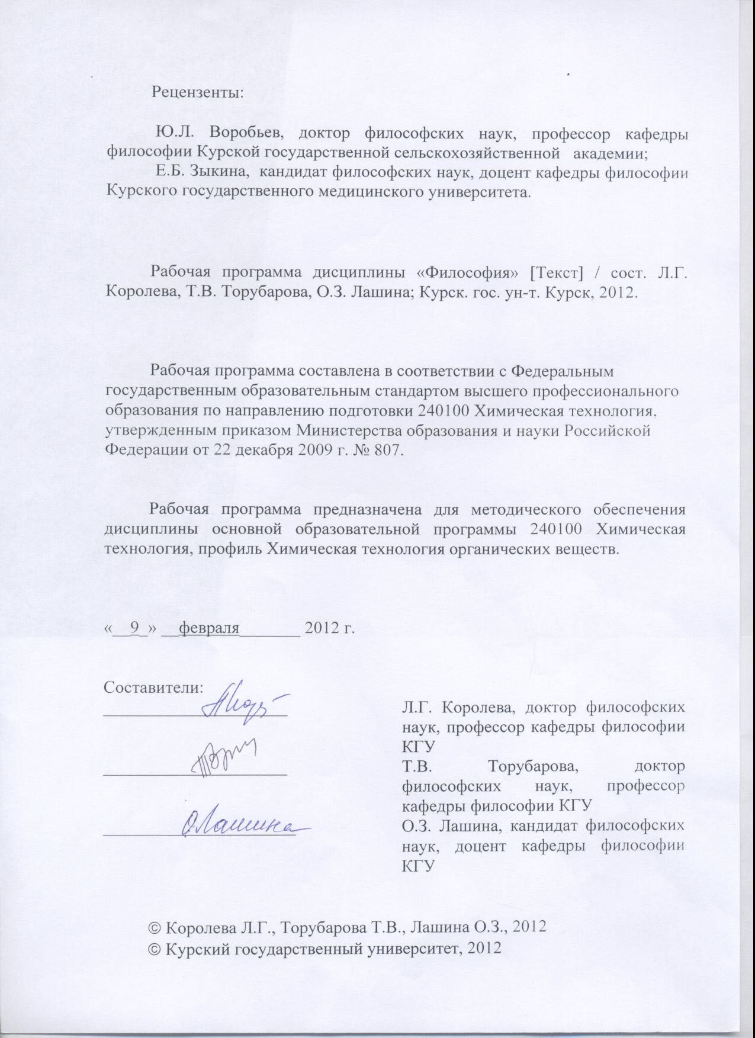

Пояснительная записка

1. Место дисциплины в структуре основной образовательной программы, в модульной структуре ООП
Дисциплина включена в базовую часть гуманитарного, социального и экономического цикла основной образовательной программы.
К исходным требованиям, необходимым для изучения дисциплины «Философия» относятся знания, умения и виды деятельности, сформированные в процессе изучения дисциплин: «История», «Физика», «Общая и неорганическая химия», «Аналитическая химия и ФХМА», «Иностранный язык», «Правоведение», «Русский язык и культура речи».
Курс «Философия» является самостоятельным модулем.
Общая трудоемкость дисциплины 3 зачетные единицы (108 академических часов).
2. Цель и задачи изучения дисциплины
Целью освоения учебной дисциплины «Философия» является формирование общекультурных и профессиональных компетенций, приобретение знаний и умений по осмыслению ключевых тем и значения философии как методологической, мировоззренческой, аксеологической, гуманистической функции; развитие диалогической сущности сознания, формирование осмысленной позиции и способности к самостоятельному анализу.
Задачи изучения дисциплины:
– ознакомление обучающихся с картинами мира, формировавшимися в философии и науке;
– осмысление слушателями методологических и теоретических подходов в изучении основных этапов развития философской мысли;
– выявление основных тенденций развития общества;
– изучение сущностных характеристик человека, взаимоотношений личности и общества;
– рассмотрение особенностей сознания, уровней и форм познавательной деятельности, в том числе научной;
– исследование отличительных особенностей отечественной философской мысли;
– анализ проблем и течений современной философии.
3. Требования к входным знаниям, умениям, компетенциям
Приступая к освоению дисциплины, обучающийся должен
– знать: периоды всемирной истории, этапы развития мировой культуры, изучаемые в средней школе, особенности исторического развития России;
– уметь: делать план-конспект первоисточников (произведений философов);
– владеть (быть в состоянии продемонстрировать) знанием концепций человека и общества, изучаемых в курсе «Обществознание» средней школы.
4. Ожидаемые результаты образования и компетенции по завершении освоения учебной дисциплины
В результате изучения дисциплины обучающийся должен продемонстрировать следующие образовательные результаты:

№ п/п | Формируемые компетенции |  | Образовательные результаты
№ п/п | индекс | Компетенция | индексы
№ п/п | индекс | Компетенция | З | У | В
1 | ОК-1 | обладает культурой мышления, способностью к обобщению, анализу, восприятию информации, постановке цели и выбору путей её достижения | З-1  З-2  З-3  З-4 | У-1  У-2  У-3  У-4  У-5 | В-1  В-2  В-3  В-4  В-5  В-6
2 | ОК-10 | использует основные положения и методы социальных, гуманитарных и экономических наук при решении социальных и профессиональных задач, способен и готов понимать движущие силы и закономерности исторического процесса, способен к пониманию и анализу мировоззренческих, социально и личностно значимых философских проблем | З-1  З-2  З-3  З-4 | У-1  У-2  У-3  У-4  У-5 | В-1  В-2  В-3  В-4  В-5  В-6
Расшифровка индексов
знать:
– сущность философского мышления (З-1);
– этапы формирования и развития истории философии (З-2);
– школы, направления, концепции истории философии (З-3);
– основные разделы философии: онтологию, гносеологию, эпистемологию, антропологию, социальную философию (З-4);
уметь:
– объяснять основной круг философских проблем (У-1);
– объяснять логику формирования и развития философской мысли (У-2);
– раскрывать фундаментальные способы усвоения и осмысления ключевых философских проблем (У-3);
– анализировать общее и особенное в характере и способах решения философских проблем (У-4);
– использовать полученные знания в изучении дисциплин естественнонаучного цикла, в изучении социологии, политологии, культурологии (У-5);
владеть (быть в состоянии продемонстрировать):
– знанием основных концепций философии (В-1);
– знанием ключевых понятий и способов осмысления и усвоения фундаментальной философской проблематики (В-2);
– пониманием многообразия онтологических, гносеологических, социально-философских, этических и эстетических идей мыслителей и умением использовать их в анализе современной социокультурной ситуации в России и в мире (В-3);
– знанием методологических принципов изучения философии (В-4);
– навыками аргументации, ведения дискуссии и проблематики (В-5);
– навыками работы с научной литературой (В-6).
5. Структура дисциплины
История философии: мыслители и школы. Онтология. Диалектика. Гносеология. Эпистемология. Антропология. Социальная философия.
6. Основные образовательные технологии
В процессе изучения дисциплины используются не только традиционные технологии, методы и формы обучения, но и инновационные технологии, активные и интерактивные формы проведения занятий: лекции, практические занятия, семинарские занятия, консультации, самостоятельная и научно-исследовательская работа, лекции с элементами проблемного изложения, тестирование, коллоквиумы, диспуты и т.д.
7. Формы контроля
Оценка качества освоения дисциплины «Философия» включает текущий контроль успеваемости (опрос, проверка конспектов, контрольные работы, презентации, тестирование, реферат и др.) и промежуточную аттестацию - экзамен.
Критерии оценки индивидуальных образовательных результатов (достижений) определяются в соответствии с Положением о балльно-рейтинговой системе и технологической картой дисциплины.

Содержание дисциплины

Раздел I. История философии:
мыслители и школы

1.1. Что такое философия?
Понятие мировоззрения. Миф, религия, жизненная мудрость. Рождение философской мысли, ее предмет, темы. Мир и человек. Бытие и сознание. Практическое, познавательное, ценностное отношение человека к миру. Своеобразие философского познания. Познание и нравственность. Философия как знание, мудрость и стиль жизни. Роль философии в целостном самоопределении человека. Философия и ее история. Многообразие философских взглядов. Основные исторические типы философии.

1.2. Ранняя философская мысль Индии, Китая, Греции
Культурно-исторические предпосылки возникновения философии. Цивилизационный «взрыв» середины I тысячелетия до н. э. Кризис родовой морали и мифологического миропонимания. Путь от мифа к рационально-теоретическому миропониманию. Предфилософские формы мироуяснения в Месопотамии и Древнем Египте. Человек в культуре Древнего Востока. Учения Будды, Конфуция, Лао-Цзы. Философская мысль в Индии и Китае VI—V вв. до н. э.
Античная культура Средиземноморья. Расцвет Древней Греции VI—V вв. до н. э. Гесиод, Гомер. «Семь мудрецов» Эллады. Ранняя греческая философия. Космологизм, поиск «первооснов». Две тенденции: идеализм и материализм. Милетские натурфилософы и пифагорейство. Гераклит, Эмпедокл и др. Древние мыслители Востока и Греции о всеобщих началах и принципах мира. Рождение термина философия, его смысл.

1.3. Античная философия
Классический период в развитии греческой философии (V—IV вв. до н. э.). Демократические полисы и античное просвещение. Релятивизм, субъективизм и скептицизм в учении софистов. Формирование атомистики. Анаксагор. Материалистическое учение Демокрита, его влияние на развитие философии и науки. Учение Сократа — рождение философии нового типа. Перемещение интереса от природы к человеку, от бытия к ценностям, от теории к методу. Диалектика как искусство творческого диалога. Философия Платона. Объективный идеализм: соотношение вещей и идей, тела и души. Диалектика мышления как путь к знанию, добродетели, благу (Сократ, Платон). Учение Платона об идеальном государстве, законах, справедливости. Платон и античная математика. Платонизм в дальнейшем развитии философии. Аристотель, его труды и учение. Логика, метафизика, концепция категорий. Учение о материи и форме, о причинности и других универсальных принципах бытия. Понятие целевой причины. Идея перводвигателя. Учение Аристотеля в истории философии и науки. Особенности культуры эллинистического и римского периодов. Эпикурейство и этическое учение стоиков. Школа скептиков. Философия, ее предназначение в понимании греческих и римских философов. Идеал мудрости, ценность меры, гармонии. Античность и философия последующих эпох.

1.4. Философская мысль Средневековья
Формирование предпосылок средневековой философии. Неоплатонизм. Плотин. Европа V—XV вв. «Мир» христианства. Теоцентризм. Проблемы добра и зла, человеческого грехопадения и спасения. Радикальное изменение системы ценностей Ориентация религиозного сознания на духовные идеалы. Учение Аврелия Августина. Природа и человек как творения Бога. Первенство Бога над миром, воли над интеллектом, веры над разумом. Учение о свободе воли. Идея «Града Божьего». Мотивы неоплатонизма в философии средних веков. Средневековый иррационализм и рационализм. Мистика и схоластика. Особый характер учености, тем дискуссий. Проблема реальности единичного и общего. Спор о природе общих понятий (универсалий). Реализм и номинализм. «Сумма теологии» Фомы Аквинского – свод религиозно-философских идей средневековья. Обоснование идеи Бога. Средневековая картина мира. Соотношение науки, философии, религии. Аскетизм и духовность как нравственный идеал. Особенности развития философии в Византии, ее влияние на философскую мысль Болгарии, Армении, Грузии, Руси. Средневековая философия мусульманского Востока.

1.5. Философия Возрождения
Европа XIV–XV вв. Черты эпохи. Формирование раннебуржуазного общества. Интерес к античности. Итальянский гуманизм (XIV—XV вв.). Лоренцо Валла. «О наслаждении как истинном благе». Обращение к нравственному идеалу Эпикура. Флорентийский платонизм. Марсилио Фечино. Концепция «ученой религии и благочестивой философии». Пантеизм. Пико делла Мирандола. Его речь «О достоинстве человека». Антропоцентризм. Принцип максимальной свободы человека – ключевая идея гуманистической философии. Философское творчество Николая Ку-занского. Трактат «Об ученом незнании». Влияние неоплатонизма. Возрождение античной диалектики. Рождение современного естествознания. Николай Коперник. Гелиоцентризм, его философское осмысление. Критика религиозной картины мира, возрождение мотивов античности. Натурфилософия. Джордано Бруно, его взгляды и судьба. Мысли о бесконечности мира и бесчисленном множестве миров. Влияние идей Бруно на развитие философии Нового времени. Свободомыслие и скептицизм Возрождения. Борьба против схоластики, догматизма мышления. «Опыты» Мишеля Монтеня. «Христианский гуманизм» Эразма Роттердамского. Социальная философия эпохи. Труд Никола Макиавелли «Государь». Разграничение политики и морали. Проблема власти и насилия, цели и средств ее осуществления. «Макиавеллизм». Т. Мор, Т. Кампанелла. Утопические идеи идеального государства. Движения за реформу церкви в XIV—XV вв. Протестантизм. Мартин Лютер, его выступление против римской церкви. Реформация и августианская традиция. Приспособление религии к новой эпохе. Усиление веротерпимости.

  - Философия Нового времени (XVII в.)
Развитие капитализма в Европе. Ранние буржуазные революции. Великие географические открытия. Успехи экспериментально-математического естествознания. Формирование механико-материалистической картины природы. Учение о субстанции. Дуализм, монизм, плюрализм. Механистический детерминизм. Трудности в решение проблем движения, материи, «первичных» и «вторичных» качеств, сознания и человеческой свободы.
Идея универсального метода научного познания. Эмпиризм и рационализм. Фрэнсис Бэкон. Осмысление науки как социального фактора. Обоснование эмпиризма. Метод индукции. Обоснование научного познания с позиций рационализма. Рене Декарт. Принцип методического сомнения. Постановка проблемы субъекта познания. Разработка методологии дедуктивных наук; Вклад Лейбница в логику и теорию познания. Разграничение истин разума и истин факта. Идеи логического исчисления. Разработка принципов «аналитической» философии. Достижения рационализма. Теория познания материалистического сенсуализма, эмпиризма. Джон Локк. Психологический подход к теории познания. Ум как «чистая доска». Роль чувственного опыта. Простые и сложные идеи. Сила и слабость эмпирико-сенсуалистического обоснования познания. Джордж Беркли. Критика понятия материи. Трансформация материалистического сенсуализма в субъективный идеализм. Скептицизм Давида Юма. Принцип «непосредственно данного». Трактовка понятий: причина, сила, субстанция. Проблема знания и верования. Влияние Локка, Беркли, Юма на последующее развитие философии. Ориентация на разум, науку как общая черта философской мысли XVII в. Проблемы: знание и нравственность, свобода и необходимость (Спиноза). Первые разочарования в механистическом материализме XVII в. Блез Паскаль. Тема бессилия «доводов разума» перед «доводами сердца». Проблема «человек-общество-государство» в трудах мыслителей XVII в. Концепция общественного договора. Томас Гоббс. Социально-философские взгляды Дж. Локка, Д.Юма. Формирование основ философии европейского Просвещения.

1.7. Философия Просвещения (XVIII в.)
Эпоха Просвещения. Ключевые идеи: «разумность» и «естественность», свободомыслие, скептицизм, вера в человеческий разум и общественный прогресс. Критика феодализма, религии. Ориентация на светскую культуру. Концепция суверенной личности. Идеалы и программы правового общества. Идейная подготовка буржуазных революций XVIII в. во Франции и Америке. Французское Просвещение, его теоретическая основа — сенсуализм, педагогика и социальная философия Д. Локка. Просветительская философия истории и концепция социального прогресса в трудах Ф. Вольтера. Общественный идеал: «царство разума», просвещенный монарх, союз государей и философов. Ш. Л. Монтескьё, его труд «Дух законов». Французские материалисты. «Энциклопедия наук, искусств и ремесел», ее роль в формировании основ демократического мировоззрения. Дени Дидро. Разработка материалистической концепции природы. Развитие мировоззрения материалистов XVII в. в труде Поля Гольбаха «Система природы». Сочинения К.Гельвеция «О человеке» и «Об уме». Философские предпосылки утопического социализма. Место французского материализма XVIII в. в истории философской мысли. Жан-Жак Руссо. Педагогические мысли. Идеи справедливого общественного договора, прав народа на ниспровержение власти. Идеал республики, равенства, свободы и суверенитета народа. Влияние идей Руссо на Робеспьера и его единомышленников. Подготовка идей «Декларации прав человека и гражданина» – исторического завоевания французской революции XVIII в. Американское Просвещение. Б. Франклин, Т. Джеферсон, Т. Пейн и др. Воплощение идей Просвещения в «Декларации прав человека» и Конституции США. Идеи Просвещения в России. М. В. Ломоносов. Христианский платонизм: Г. С. Сковорода, М. М. Щербатов. Формирования нерелигиозной философии. Деизм. А. Н. Радищев. Трактат «О человеке, его смертности и бессмертии». Демократические идеи в произведении «Путешествие из Петербурга в Москву», Программы декабристов. Формирование и Развитие традиции русской университетской философии. Немецкое Просвещение. Новаторская философская мысль в области эстетики (Лессинг и др.). Философия языка, тория познания. И. Ф. Гердер. Концепция историчности природы и общества. И. Гете. Учение о развитии мира как видоизменении его форм и о диалектических «полярностях». Пафос действия. Влияние идей Просвещения на немецкую классическую философию.

1.8. Классическая немецкая философия (конец ХVIII-ХIХ вв.)
Французская революция, ее влияние на ситуацию в Европе. Германия конца XVIII–начала XIX вв.: особенности экономического и социального развития. Предпосылки расцвета немецкой культуры. Классическая немецкая философия – духовное выражение противоречивого утверждения буржуазной эпохи.
Иммануил Кант. Два периода творчества. «Докритический» период. Основные идеи «критического» периода. Знаменитые кантовские вопросы. «Трансцендентальный идеализм». Новая картина познавательного процесса –на основе зрелой науки XVII–XVIII вв. Концепция теоретического знания. Априоризм. Этика Канта. «Категорический императив». Безусловное первенство долга. Проблема свободы воли. Положение об абсолютном достоинстве и полноценности каждой личности. Обоснование моральной значимости религии. Постулаты «практического» разума. Место Канта в истории философии, его влияние на философскую мысль конца XVIII–XX столетия. Философия И. Фихте. Абсолютизация активности мышления. Субъективный идеализм в понимании соотношения субъекта и объекта. Волюнтаризм. Радикализм социально-философских идей, их эволюция. Философия Ф. Шеллинга. Ее истоки в учениях Канта и Фихте; отход от них. Натурфилософия. Влияние идей Шеллинга на последующую философскую мысль (Шопенгауэр и др.). Шеллингианство в России XIX в.
Г. Гегель – мыслитель, венчающий развитие немецкой философской классики. «Феноменология духа». Проблемы морали, права, государства. Концепция «гражданского» общества. Историзм и диалектика Гегеля. Трактовка исторической закономерности. Создание новой культурно-исторической «картины мира». Система «абсолютного идеализма». Историческая оценка гегельянства в XIX и XX вв.
Гегелевская школа в Германии XIX в. «Младогегельянцы». Их эволюция от критики религии к проектам радикального изменения общества. Отход от классических толкований сущего. Понятия «чувственность» (Фейербах), «труд» (Маркс) и др. Темы: отчужденное сознание, философия и практика, христианская мораль и атеизм. Тенденции индивидуализма (Б. Бауэр, М. Штирнер) и «коммунности» (Л. Фейербах, К. Маркс). «Конец» классической немецкой философии, ее преодоление и возрождение в философских учениях XIX–XX вв.
Философия Л. Фейербаха. Опыт преодоления гегелевского идеализма. Работа «Сущность христианства». Анализ психологических основ и критика религии. Антропологический материализм и сенсуализм Фейербаха. Его гуманизм, этика любви. Принцип индивидуальности и идея человеческого рода, нравственного долга человека перед людьми. Влияние Л. Фейербаха на развитие философской мысли. Фейербах и Маркс. Возможности современного прочтения трудов Фейербаха.

1.9. Философия К. Маркса. Идеология марксизма
Формирование философских позиций Маркса. Критика общественного уклада Германии. Изучение политической экономии. Влияние философского гуманизма Фейербаха. Обращение к идеям коммунизма, их анализ в| «Экономическо-философских рукописях 1844 г.». Концепция «отчужденного труда». Критика «казарменного коммунизма». Идеал справедливого общества и гармоничного человека. Гегельянские основоположения философии Маркса. Концепция «практической философии». Проблема отчужденных форм сознания и фетишизма. Критика гегельянства. Концепция диалектики как метода познания сложной развивающейся системы («Капитал»). «Популярный» образ диалектики в работах Ф. Энгельса и Г. В. Плеханова, его вульгаризация в «марксизме-ленинизме». Марксова философия истории. Принципы материалистического понимания истории. Идея общественно-исторической практики. Концепция сознания и теория идеологии. Учение о классовой борьбе и революциях. История человечества как закономерный процесс. Идея прогресса. Субъект истории. Историзм в понимании философских проблем. «Всеобщность» и европоцентризм философии истории.
Философская антропология Маркса. Человек – активное практическое, предметное существо. Социальная природа человека. Индивиды и социальные группы. Конфликтность общественной практики. Отчуждение человека в социальной истории. Грани и исторические формы свободы. Идеал «общечеловеческой эмансипации» и коммунистический проект его осуществления. Догматизация и вульгаризация идей социальной философии Маркса. Разъяснение сути позиций в письмах Ф.Энгельса (1880–1890). Становление идеологии марксизма. Приверженцы и критики идей Маркса в философии XX столетия. Социология знания, франкфуртская школа и др. Философия Маркса, идеология марксизма и исторические реалии XX столетия. «Марксизм-ленинизм». Критика марксизма в. работах П. Б. Струве, Н. А. Бердяева, С. Н. Булгакова, П.И. Новгородцева и др. Западный марксизм XX в.: А.Грамши, Д. Лукач, А. Альтюссер. Проблема исторической «вины» мыслителя и корректного освобождения от идеологии, и практики «марксизма».

1.10. Философия иррационального. А. Шопенгауэр,
С. Кьеркегор, Ф. Ницше
Антигегелевская «волна» первой пол. XIX в. Предпосылки философии А. Шопенгауэра. Влияние Канта и Платона, индийской философии и культуры. «Мир как воля и представление». «Воля к жизни» и ее объективации. Этика Шопенгауэра. Критика нравственного императива Канта. Мысли о роли страдания и сострадания. Поиск путей преодоления зла в мире. Влияния Шопенгауэра в европейской философии второй половины XIX и XX вв. Его идеи в России.
Основные понятия и принципы философии Сёрена Кьеркегора. Антигегельянство. Критика рационализма. Религиозный характер философии. Учение о трех формах человеческого бытия: этической, эстетической, религиозной. Интерес к индивидуальному существованию человека – его экзистенции. Экзистенциальная диалектика Кьеркегора. Понятия отчаяния, страха и «болезни к смерти». Кьеркегор и экзистенциальные философы XX века.
Ф. Ницше. Ницшеанская картина мира как антипод «классического» миропонимания. Понятие «трагической эпохи». Интерпретация греческой философии и культуры. Критика рационализма, понятий истины, добра, цели. «Переоценка ценностей». Феномен «европейского нигилизма», его трактовка у Ницше. Особенности «антихристианства» Ницше. Образ Заратустры как проповедника и мыслителя. Главные идеи концепции «сверхчеловека». Социально-политическая концепция Ницше. Фальсификация его наследия. Философия Ницше в России. Современные интерпретации его философии.

1.11. Позитивизм
Позитивизм XIX—XX вв. Эмпирическая философия науки. Возрождение традиции британского эмпиризма, французского энциклопедизма и мотивов Просвещения. Первая волна позитивизма: О. Конт, Д. С. Милль, Г. Спенсер. Родоначальник позитивизма О. Конт. Концепция трех стадий развития интеллекта. Критика отвлеченного умствования и защита позитивного знания. Наблюдение, описание, индуктивное обобщение – важнейшие методы позитивного познания. Противопоставление описания объяснению. Релятивизм. Радикальный эмпиризм Д. С. Милля. Разработка теории познания на основе идей Юма. Опытное, индуктивное толкование всего познания, включая математику и логику. Позитивистские идеи в учении Г. Спенсера.
Вторая волна — эмпириокритицизм или махизм (Р. Авенариус, Э. Мах и др.), их связь с кризисом механико-материалистического обоснования физики. «Механика» Маха и критика классической механики. Методологический принцип «чистого» описания. Теория «принципиальной координации» Р. Авенариуса и критика метафизического материализма.
Третья волна: логический позитивизм «Венского кружка». «Логический эмпиризм» в США. М. Шлик и Р. Карнап. Программа радикального эмпиризма на основе применения аппарата символической логики. Логический эмпиризм. Концепция чистого опыта и редукции теоретических положений к опытной основе. Принцип верификации научных утверждений. Проблема разграничения науки и метафизики. Неудачи в реализации программы. Пересмотр позиций. Влияние позитивизма в России XIX–XX вв. Позитивное мышление и позитивизм как философская установка. Философская ограниченность сциентизма.
1.12. Философия прагматизма
Возникновение прагматизма (70-е годы XIX в., США). Американский «синтез» европейских идей британского, эмпиризма и утилитаризма, классического рационализма, Просвещения. Критика абсолютного идеализма неогегельянства. Программа «реконструкции философии» с целью сделать ее практически значимой. Ч. С. Пирс — основоположник прагматизма. Его программные статьи. Толкование истины как полезного мнения, направляющего действие. Логика, семиотика, теория познания и метафизика Пирса, их влияние на другие философские концепции.
Радикальный эмпиризм Уильяма Джемса. Понимание опыта как «потока сознания» или «потока жизни». «Плюралистическая вселенная». Понимание истины как полезности идеи. Прагматизм как метод «улаживания философских споров». Прагматическое оправдание религиозной веры.
«Инструментализм» Д. Дьюи. Опыт как серия уникальных «проблематичных ситуаций». Условный характер обобщений, невозможность теорий. Принцип свободного экспериментирования, постепенного совершенствования опыта. Мысль об уникальности добра и невозможности общих норм нравственности. Дьюи о соответствии инструментального метода исследования демократическому устройству и духу американского общества. Педагогические принципы «обучения на деле». Распространение и влияние прагматизма в США и др. странах. Прагматический подход к проблемам семиотики, логики, методологии пауки, педагогики, политики. Прагматизм и философская мысль наших дней. Проблема корректной оценки философии прагматизма.

1.13. Аналитическая философия XX в. Б. Рассел, Дж. Э. Мур, Л. Витгенштейн
Рождение «философии анализа». «Бунт» против «абсолютного идеализма», защита реализма и плюрализма, языковой подход к философским проблемам. Философия здравого смысла Д. Э. Мура. Парадоксы теории множеств и логическое исследование оснований математики. Б. Рассел. Анализ обозначающих фраз, его философское значение. Проблема осмысленного и бессмысленного. Переосмысление предмета и метода философии. Принцип: логика – сущность философии. Начало философии логического анализа. Метафизика логического атомизма. Варианты «аналитической философии».
Л. Витгенштейн, его место в философской мысли XX века. «Логико-философский трактат». Ранний Витгенштейн об отношении языка и реальности. Соотношение выразимого и невыразимого. Тезисы: «язык вуалирует мысли», философия полна концептуальных подмен, замешательств. Толкование философии как деятельности анализа, прояснения мысли. Невысказываемое. Поздний Витгенштейн, его «Философские исследования» и другие работы. Концепция «языковых игр». Тема языкового «гипноза». Методы прояснения языка. Влияние Витгенштейна на философские школы и направления XX в. (логический позитивизм, британская лингвистическая философия и др.). Аналитическое движение в современной западной философии, тематика исследований и дискуссий. Основные тенденции. Различные понимания метода анализа и задач философии.

1.14. Феноменология Э.Гуссерля. Герменевтика. Структурализм
Гуссерль об идеале научности, абсолютном характере истины, систематическом единстве научного знания и задаче наукоучения. Идея «чистой логики». Опыт психологического обоснования математики. Критика психологизма в логике и теории познания. Теоретические предпосылки, задача и метод феноменологии. Концепция философии как строгой науки. «Естественная» и «феноменологическая» установки познания. Критика натурализма и историцизма. Психологическая и трансцендентальная редукция. Учение о «чистом сознании». Интенциональность как главное свойство сознания. Особенности гуссерлевского априоризма. Понятие «жизненного мира» в поздних работах Э.Гуссерля. Основные направления развития феноменологии после Гуссерля, ее влияние на экзистенциализм, герменевтику и др. Герменевтика, ее основные идеи и исторические источники. «Универсальная герменевтика» Ф. Шлейермахера как искусство понимания сознания другого человека. Ее роль в формировании методологии гуманитарного познания. В. Дильтей. Различие естественных и гуманитарных наук. Поиск философских оснований наук о духе. Жизнь как внутренний опыт. Понимание – фундаментальный способ человеческого бытия в герменевтической концепции Хайдеггера. Изначальность речи, предпонимание. Философская герменевтика Г. Г. Гадамера. «Спор о герменевтике». Диалог, контекст, герменевтический круг. П. Рикер. Человек и историческая связь времен. Поиск метода анализа человеческой субъективности – личности – как творца мира культуры. Работа «Конфликт интерпретаций». Философское обоснование герменевтики. Философский структурализм. Теоретические источники и проблемное поле структуральных исследований: лингвистика, этнология, психоанализ, историческая наука. Понятия: означаемое и означающее, синхрония и диахрония, структура и история, К. Леви-Стросс. «Структурная антропология», учение об априорных бессознательных структурах. Творчество М. Фуко. «Слова и вещи». Концепция культуры как знаковой системы. «Археология гуманитарных наук» Структурализм как направление мысли и тип метафизики.

1.15. Экзистенциализм. М. Хайдеггер, К. Ясперс, Ж.-П. Сартр
Исторические и духовные предпосылки экзистенциализма. Основные представители. Отношение к романтикам, философии жизни, психоанализу, феноменологии. Критика рационализма как миросозерцания. Обращение к проблемам человеческого существования. Экзистенциализм в Германии. М. Хайдеггер, его раннее и позднее творчество. «Бытие и время». Основные категории («экзистенциалы»). Темы: «бытие-в-мире», «неподлинное существование», язык как «дом бытия», истина как «открытость». Философия К. Ясперса. Ж..-П. Сартр. Основные идеи работы «Бытие и ничто». Эволюция воззрений. Три аспекта человеческого существования; «бытие в себе», «бытие-для-себя» и «бытие-для-другого». Проблема выбора и ответственности. Понимание свободы как неотъемлемой характеристики человека. Критика диалектического разума. Неомарксизм Сартра. А. Камю. Социальный смысл его философии. «Миф о Сизифе» и «Бунтующий человек». Путь от нигилистической «философии абсурда» к «моралистическому гуманизму». Экзистенциальная феноменология М. Мерло-Понти. Философия Г. Марселя. Экзистенциальная философия в России (Бердяев, Шестов), Испании (Унамуно, X. Ортега-и-Гассет) и других странах. Экзистенциализм о сущности и существовании человека, преодолении отчуждения и обретении смысла бытия. Проблемы выбора своей судьбы, существования и смерти, свободы и ответственности. Критика нигилизма. Влияние экзистенциализма на развитие европейской культуры. Экзистенциализм и гуманизм.

1.16. Русские философы XIX – XX вв.
Истоки русской культуры, ее религиозная почва. Философские умонастроения в культуре XII—XVIII вв. Позднее формирование самостоятельной философии в собственном смысле слова. Философичность классической литературы XIX в.: А. С. Пушкин, Н. В. Гоголь, Ф. М. Достоевский, Л. Н. Толстой. Опыт Запада и тема судеб России. Спор славянофилов и западников. А. С. Хомяков и И. В.. Киреевский, их религиозно-философские идеи. Российское западничество. П. Я. Чаадаев. Его судьба и творчество. «Философические письма», историософия Чаадаева. Чаадаев и Пушкин: два взгляда на русскую историю. Чаадаев и славянофилы. Антропологические мысли Чаадаева о метафизике человека, об индивидуальном и всеобщем разуме, о «страшной силе» свободы. Критика европейской цивилизации в работах А. И. Герцена. Западники-либералы. Судьба либерализма в России. Концепция «одномерного» западного человека и критика «духовной буржуазности» К. Леонтьевым и Н. Данилевским. В. Соловьев. Философия всеединства. Ранний период творчества: критика позитивизма, влияние славянофильства и европейской философской традиции. Учение о Софии. Религиозно-философская антропология и историософия. Идеи «христианской политики» и «христианской культуры». Основные принципы этики. Критика национализма и космополитизма. В.Соловьев как историк философии. Спор с Л. Толстым. Взгляд в будущее. Революционно-демократическая мысль в России (Н. Г. Чернышевский и др.). Предпосылки философии марксизма. Русский религиозно-философский ренессанс начала XX в. Условия его формирования и идейные источники (В. С. Соловьев, Ф. М. Достоевский, Ф. Ницше, теоретики символизма). Ф. М.Достоевский. Развенчание революционаризма. Учение Н. А. Бердяева о свободе, смысле творчества и «парадоксальной этике». Экзистенциализм Н. А. Бердяева и Л. Шестова. Осмысление русской философской эмиграцией истоков и причин катастрофы 1917 года. Философия истории Н. А. Бердяева. Отечественная философия в 20–80-е гг. XX в. Догматизированный марксизм как государственная философия и идеология. Жесткая регламентация работы специалистов в отечественной философии 1920–1950-х гг. Постепенное возрождение историко-философской культуры (конец 1950-х – начало 1960-х гг.). Проблемы, волнующие философов и думающих людей России сегодня. Евразийство, анализ уроков вестернизации России, мысли о построении постсоветского общества. Вклад русской мысли в мировую философскую культуру.

1.17. Философия, ее проблемы, функции, место в культуре
Чему учит история философии? Природа философских проблем. Функции философии; ее соотношение с обыденным сознанием, наукой, религией, политикой, искусством и др. Философия в системе культуры. Задачи философского осмысления «предельных» оснований культуры. Своеобразие творчества великих философов и дух эпохи. Конкретно-историческое и вечное в философском мироуяснении. Связь философского опыта разных эпох. Теоретическая глубина и принципиальная ориентация философского обобщения исторического опыта на высшие ценности, идеи гуманизма, справедливости. Современные дискуссии о важнейших философских учениях прошлого. Споры о метафизике (К.-О. Апель, Ю.. Хабермас и др.). Поиски новой модели рациональности. Новые попытки синтеза различных философских подходов и направлений. Постмодернизм. Ж. Деррида. Антитеза «модерна» и «постмодерна». Обновление религиозной философии. Споры вокруг «теории справедливости» Дж.Роулса. Новый интерес к философии морали и права, проблемам власти, оппозиции, борьбы против тоталитаризма и др. Проблемы коммуникации, «коммуникативного разума» в действии (Ю. Хабермас, П. Рикер и др.). Открытый характер поиска ответов на философские вопросы.

Раздел II. Философия: основные понятия и проблемы
2.1. Бытие. Виды бытия. Материя и дух
Мир как целокупная реальность. Мифологические, религиозные, научные, философские «картины» мира. Универсальное теоретическое знание (метафизика). Бытие и небытие. «Полюсы» бытия: существование мира и жизнь человека. Понятия микрокосма, судьбы, экзистенции. Трудности философского осмысления бытия. Проблема доказательства существования внешнего мира. Бога, нашего «я». Существование и «сущность». Бытие общего и индивидуального, материального и идеального. Бытие и пространство, «горизонты» мира и его безграничность. Бытие и время. Идея бесконечного и непреходящего существования мира. Время и вечность. Абстрактная онтология – философская концепция общих характеристик бытия. Поиск первоосновы сущего, структурных «единиц» бытия. Учение о категориях. Основные предметные области философского исследования: природа – общество – человек. Философия природы, социальная философия, философская антропология, философия познания, учение о ценностях (аксиология) и др. Конкретные онтологии. Многообразие явлений и проблема единства мира. Философский монизм, дуализм, плюрализм. Бытие как общее поле философских размышлений. Универсальные понятия (категории): вещь, свойства, отношения и др. Градация «материя и дух». Полярность понятий и реальный статус двух «начал». Материальные и духовные аспекты человеческой жизни. Природа идеального. Объективная и субъективная реальность. Внутренний мир человека как особой род бытия. Материализм и идеализм – альтернативные способы миропонимания. Объективный, субъективный, религиозно-философский идеализм. «Физический», биологический, «исторический», «психологический» и др. варианты идеализма. Принципы философского материализма: материальность мира, единство материи и движения, ее упорядоченность, детерминизм. Распространение материалистических объяснений на все более сложные виды реальности. Трудности этого процесса: редукционизм и уникализм. Историческое развитие материализма. «Двойственность» бытия. Проблема альтернативных философских «стратегий» мироуяснения.

2.2. Универсальные связи бытия. Диалектическое миропонимание
Целостность и многообразие мира. Подвижность, изменчивость бытия. Трудности постижения связей и взаимодействия явлений, целостности предметов, их движения, изменения, развития. Парадоксы, апории, антиномии. «Парные» диалектические понятия (единичное – общее, явление – сущность, возможность – действительность и др.). Поиск «единства противоположностей», освоение диалектики. Универсальные связи бытия. Принципы диалектического миропонимания. Структурные связи. Часть и целое. Элементаризм и холизм. Принцип целостности. «Форма» и «содержание». Упорядоченность бытия. Порядок и хаос. Гармония и дисгармония. Элементы и структура. Понятие системы. Типы систем. Связи детерминации. Причинные связи. Принцип причинности. Случайность и необходимость. Возможность и действительность. Законы, их типы. Принцип детерминизма, его альтернативные концепции. Фатализм. Вероятностная концепция детерминизма (причинности, закономерности). Уроки диалектики. Изменение («становление»), трудности его философского осмысления. Качественные и количественные характеристики вещей. Методы качественного и количественного анализа. Понятие меры. Проблемы качественных трансформаций, «скачков». Обратимые и необратимые изменения. Цикличность и поступательность изменений («отрицания отрицания»). Изменение, развитие, прогресс. Принцип историзма. Прогресс и регресс, их диалектическое соотношение. «Консерватизм» и «прогрессизм». Противоречивый характер прогресса. Противоречие как философская проблема. Логические противоречия. Знаменитые парадоксы в истории философии и науки. Причины возникновения, способы устранения. Принцип непротиворечивости как канон научного мышления и человеческого здравомыслия. «Полярности» (противоположности) в осмыслении мира. Язык; его «бинарные оппозиции» и «негативная» диалектика. Поляризация позиций («да и нет», «так и не так»). Поиск «позитивной» диалектики (Гераклит, Н. Кузанский, Гегель и др.). Постижение «единства» противоположностей, теоретический и практический смысл этой условной формулы. Ценность навыков диалектики. «Жесткое» мышление и деспотизм, тоталитаризм. Противостояние точек зрения и конфликт интересов. Диалектика и демократизм мышления, их родство. Навыки творческого диалога, согласия, компромисса – достижение цивилизации.

2.3. Проблема сознания в философии. Сознательное и бессознательное
Понятие психики. Эволюционно-биологические, культурно-исторические и социальные предпосылки развития психики. Мозг и психика. Психофизиологическая проблема. Сознание как интегральный способ выражения отношения человека к миру, другому человеку, самому себе. Основные модели анализа сознания в истории философии и философии ХХ века. Сознание и самосознание. Сознание как деятельность и как совокупность знаний. Бессознательное как психический феномен. Энергетика и структура бессознательного («Оно», «Я», «сверх-Я» по З.Фрейду; «архетипы бессознательного» по Юнгу. Неклассический психоанализ личности (Лэнг, Эриксон). Сознание и язык. Естественные и искусственные языки, их соотношение. Проблема искусственного интеллекта. Эмоционально-психический мир сознания, структура и функции эмоциональных состояний (аффекты, переживания, переоценка ценностей в ситуации стресса, фрустрации). Мир эмоционального общения (доверие, любовь, привязанность, надежда). Воля как универсальный регулятор сознательной деятельности. Принятие решений. Память – способность запечатлевать, хранить и воспроизводить опыт.

2.4. Природа. Ее философское осмысление
Понятие природа. Образы природы в мифах, религиях, искусстве, обыденном сознании. Опосредованность представлений о природе человеческой практикой, культурой. Философия природы – обобщение исторического опыта ее освоения. Человек в природе: «включенность» и «противостояние». Органическая связь жизни человека с естественными условиями его существования. Преобразование природы – способ человеческого существования в мире. Духовная связь человека с природой. Материальный мир природы: разнообразие, единство, целостность. Микро-, макро-, мегамир, их взаимосвязь. Случайность и закономерность, гармония и хаос в природе. Бесконечность и неисчерпаемость мирового целого. Направленность, необратимость и круговороты космической эволюции, пространственно-временная связь с ней эволюции Земли. Природа живая и неживая. Жизнь как земной и космический феномен. Биосфера, уровни ее организации, включенность в геологические процессы, зависимость от человека. Человек как природное существо. Человеческий род. Естественные предпосылки антропогенеза. Природная среда обитания – «дом» человека. Экологические факторы общественной жизни. Земля, Вселенная, человек. Познавательные, технические, философские, ценностные аспекты отношения людей к природе. Жизнь как ценность. Проблема гармонизации системы природа-общество-человек.

2.5. Общество. Культура. Философия истории
Деятельность (труд) – способ существования людей и базовая философская категория для уяснения человека, общества, культуры. Общество как совместная жизнедеятельность людей. Субъект, объект, средства деятельности, ее цели, организация, последствия. Разделение труда, обмен. Общественные отношения. Регулятивы деятельности. Потребности и интересы. Стимулы, мотивация действия и социальные приоритеты. Соотношение общественного бытия и общественного сознания. Формы общественного сознания: политическое, правовое, нравственное, религиозное, эстетическое. Индивидуальное, групповое, массовое сознание. Общество как сложная система: его духовная, экономическая, гражданская, политическая и др. функциональные подсистемы. Политика и власть. Философские концепции государства. Демократические и авторитарные политические системы. Проблема насилия и ненасилия в общественной жизни (Л. Н. Толстой, Н. А. Бердяев, М. Ганди, А. Швейцер). Тоталитаризм, опыт его осмысления (Е. Замятин, С. Хаксли, Дж. Оруэл). Философские обоснования правового государства, справедливого устройства общественной жизни на основе законов. Идеалы и реалии.
Исторический характер общественной жизни. Понятие истории. Возможность и действительность, необходимость и случайность в историческом процессе, проблема его направленности, закономерностей. Гипотеза общественного прогресса. Конкретные формы исторической жизни народа. Духовный, субъективный аспект жизни людей в истории общества. Роль личности в истории. Своеобразие исторического познания (Г. Риккерт, В. Дильтей и др.) Тема смысла истории в философии XX в. Понятие цивилизации. Теория мировых цивилизаций (Н. Данилевский, М. Вебер, Э. Дюркгейм, П. Сорокин, А. Тойнби и др.). Принцип законов общественной жизни. Проблемы коммуникации. Накопление и передача опыта от поколения к поколению. Понятие культуры, ее компоненты, динамика, исторический характер. Культурные символы. Многообразие социального опыта и типы культур. Культуры и религии. Понятие «осевое время» культуры. Культурные перевороты. Проблема начала и конца культуры. Человек в мире культуры. Духовное производство и образование. Народная, элитарная, «массовая» культура. Культура и контркультура. Субъект культуры: народ, власть, интеллигенция. Индивидуальное, творческое начало и культурные стереотипы. Традиции и инновации. Источники и механизмы культурно-исторического изменения. Теория общественно-экономических формаций (К. Маркс), культурных циклов (А. Тойнби), «идеальных типов» (М. Вебер) и др. Мысли философов о своеобразии и судьбах западной культуры. Историческое своеобразие русской культуры. Феномен русской интеллигенции. Запад, Восток, Россия в диалоге культур. Мировая и национальная культура. Проблемы межкультурного общения и взаимопонимания.

2.6. Знаки, символы, язык. Идолы языка
Знак, его природа, роль в получении, хранении, преобразовании и передаче информации. Проблема детерминации знаковой деятельности. Семиотика – общая теория знаков и знаковых систем. Семантика, синтактика, прагматика. Язык. Его роль в формировании человека, коммуникативная, мыслеобразующая, регулятивная и др. функции. Предметно-именная и деятельно-функциональная концепции языка. Письменность. Знак и образ. Значение знака как употребление его по правилам и образцам с учетом практического контекста (Л. Витгенштейн). Выразимое и невыразимое в языке. «Сказанное» и «показанное». Проблема «идолов языка» (Ф. Бэкон, Т. Гоббс и др.). Идеи философско-речевого врачевания ума в работах по «общей семантике» (А.Кожибский, Хаякава, Чейз и др.). Концепция языковых ловушек в философии Л. Витгенштейна. Логические и лингвистические методы прояснения языка. Идея и метод «языковых игр», речевой «терапии» сознания. Поиск ясности.

2.7. Познание. Наука. Техника
Познание как культурно-исторический процесс. Единство познания и практики. Практическое и познавательное отношение человека к миру. Философское и специально-научное изучение методов и границ познания (логика, психология, история науки). Смысл понятий: субъект и объект. Созерцательный (Локк) и активно-деятельный (Кант) подходы к познанию. Соотношение индивидуального и безличного в познании. Объективная реальность и объективное знание. Диалектика объективного и субъективного. Знание и мнение. Доверие и сомнение. Дилемма догматизм – скептицизм. Учение об истине. Истина и заблуждение. Критерии истины, ее конкретность. Хайдеггер об укорененности истины в бытийности субъекта. Многообразие видов и форм знания, его компоненты, аспекты и уровни. Философия чувственного познания. Диалектика относительного и абсолютного знания. Опыт как суммарное выражение утилитарного, теоретического, художественного и др. форм освоения мира. Естественнонаучное, техническое, социально-экономическое знание. Своеобразие гуманитарного знания. Особенности научного познания, его структура, формы, методы, их эволюция. Классические и современные концепции философии науки и техники. Критерии научности. Диалектика эмпирического и теоретического знаний. Гипотетико-дедуктивный характер теоретической мысли. Исторические типы научной рациональности. Роль формализации в научном познании. Язык» науки. Важнейшие концепции научного познания и техники в философии науки XIX–XX вв. Критика сциентизма в европейской культуре. Познавательные функции науки и философии, их родство и различия. Проблемы обоснования науки в философии XX века.
Знание и техническая деятельность. Понятие техники. Техника как искусственные, целесообразно создаваемые материальные средства деятельности и как воплощенное (опредмеченное) знание; ее роль в жизни людей и преобразовании природы. Естественнонаучные знания о веществе, энергии и информации, создание на их основе все более наукоемких технологий и сложных технических систем. Специфика технических знаний. Основные проблемы философии техники. Культ научно-технического прогресса в XX веке и его противники. Технократические и антитехнократические утопии. Индустриальное, постиндустриальное и информационное общество. Опасные последствия неконтролируемой технизации мира. Философские основания целей, средств и пределов научно-технического прогресса. Инженерная этика. Духовные ценности как регулятивы развития познания, науки и техники.

2.8. Нормы, ценности, идеалы. Природа этического
Черты практического разума. Понятие цели в классической философии. Целеполагание в человеческой деятельности. Конфликт целей, проблема приоритетов. Познавательно-теоретическое отношение к миру: стремление к истине, объективному постижению сущего. Знания и ценности как «полярные» философские понятия. Ценностное сознание и отношение людей к действительности с позиции должного – ценностей, норм, идеалов. Ценности как ядро культуры. Относительное и абсолютное в ценностях. Их изменение как импульс социодинамики. Ценности конкретной эпохи и общечеловеческие, универсальные ценности. Проблема возникновения и развития нравственности, ее функции, структура. Природа морали: добродетели и нормы как основные формы ее проявления. «Моральный закон в нас» (И. Кант) – ядро ценностного сознания, главный ориентир в выборе цели, оценке поступков и самой жизни человека. Тенденция возрастания роли морального фактора в общественной жизни. Согласование целей, знаний и их применений с нравственными ценностями – главное призвание философии. Этика как учение о высших нравственных целях и принципах выбора между разными целями (И. Кант). Понятия этики: добро и зло, долг, совесть, честь, смысл жизни, счастье и др. Добро и красота, этическое и эстетическое, их соотношение. Основные этические учения в истории философской мысли. Великие моралисты: Конфуций, Будда, Моисей, Христос и др. Проблема прав и обязанностей человека. Основные идеи философии права, ее конкретно-исторические лики, непреходящий смысл и актуальные проблемы.

2.9. Религия. Тема Бога в философии. Проблема духовности
Вера в существование и главенствующую роль сверхъестественных сил в жизни людей. Представления о добре и зле. Идея Бога. Общественно-историческая природа и социальные функции религии. Мировые религии. О. Конт о теологической стадии мышления. Картина религиозного сознания в работах М. Вебера. Религия как сокровенная основа культуры. Тема Бога в истории философии. Обоснование идеи Бога А. Августином и Ф. Аквинским. Теоцентризм. Проблема веры и разума. Богословский рационализм и иррационализм. «Религия в пределах только разума» (И. Кант). Доказательства бытия Бога. Критика онтологического доказательства бытия Бога. Нравственное обоснование религии. Эмоционально-психологические основания христианства (Фейербах). С. Кьеркегор: экзистенциальное обоснование религиозной веры. Нравственная концепция христианства. 10 заповедей Моисея – первый моральный кодекс цивилизации. Образ Христа – персонификация нравственного идеала личности. Нравственный смысл Нагорной проповеди и апокалипсиса (Откровение святого Иоанна Богослова). Антиномии свободы и предопределения, бескорыстной любви и воздаяния в христианской морали. Критика богословской этики. Религиозная философия в XX столетии. Неотомизм. Персонализм. Русская религиозная философия. Религии в современном мире. Религиозная ситуация в России наших дней. Противоречия и критицизм в современной религиозной философии. Свобода совести, религии и убеждений.

2.10. Мир эстетики. Искусство
Понятие эстетическое, его связь с чувством прекрасного и духовным опытом художественного освоения мира человеком. Историческое развитие представлений о красоте, диалектика общего и особенного. Художественная деятельность, искусство. «Полярность» понятий: прекрасное и безобразное, трагическое и комическое и др. Проблемы трактовки прекрасного (Сократ, Платон и др.). Гармония природы и общества, эстетического и нравственного (канон Конфуция); соответствие норме, вкусу, образцу (классицизм XVII в., Н. Буало); гармония содержания, порядка и выражения (А. Баумгартен). Эстетика как «философия прекрасного», ее соотношение с «философией искусства» и искусствоведением. Философская эстетика в учении И. Канта. Гете о влиянии эстетики Канта на духовное становление эпохи. Философско-эстетические взгляды Шиллера. Красота как условие гармонии, полноты человеческого существа. Искусство как возвышение над натуральностью обыденного, побуждение к игре. Фольклор и профессиональное искусство. Жанры, направления, стили художественного творчества. Нормы, традиции и индивидуальное творческое начало в искусстве. Художественная правда и условность. Художественный образ: содержание и воплощение. Функции искусства. Накопление опыта жизни народа, его передача от поколения к поколению. Роль искусства в приобщении личности к эмоциональному, нравственному опыту других людей, духовным ценностям народов.

2.11. Человек. Личность. Свобода и ответственность
Человек как предмет философии. Концепции антропосоциогенеза. Биологическое и социальное в человеке. Тело и душа человека. Внешний и внутренний план деятельности. Темы человеческого тела, мужского и женского начал в философии. Боль, страдание. Проблема здоровья. Норма и аномалия. Качество жизни: биологический, психологический, духовный и социальный аспекты. Жизнь, смерть и бессмертие как философские темы. Проблема смысла жизни. Сознание и самосознание, их роль в поведении и деятельности людей. Соотношение сознательного и бессознательного, рационального и иррационального в человеческой жизни. Человек и общество. Общий и частный интерес, проблемы согласования. Конфликты. Роль насилия и ненасилия в истории и человеческом поведении. Идеалы и реалии. Новая постановка проблемы человека в философии XX века. «Экзистенциальная» философия и ее варианты: философская антропология, экзистенциализм, персонализм. Жизнь в условиях социальных кризисов и других «предельных» ситуаций. Внутренний мир человека. Человеческое «Я». «Я» и «Ты». Личность и коллектив. Индивидуализм и конформизм. Стереотипы поведения. Эгоцентризм и эгоизм. Альтруизм. Проблема запретов (табу), норм поведения. Нормы, обычаи, мнение других как регулятивы индивидуального поведения. Философские ориентиры в поиске решений. Предпосылки морали и права. Регламентация и саморегуляция. Свобода и несвобода, необходимость, ответственность, их диалектика. Нравственный долг. Права и обязанности человека.

2.12. Глобальные кризисы и проблемы. Судьбы цивилизации
История и перспективы цивилизации. Романтизация борьбы с природой в европейской культуре. Иллюзии всемогущества науки и техники. Трактовка потребления материальных благ как цели и смысла жизни человека. Кризис ценностных ориентиров потребительского общества в концепциях капитализма и социализма. Человечество перед лицом глобальных проблем современности (демографическая, сырьевая, энергетическая, экологическая и др.). Постиндустриальное общество, его идеалы, тенденции развития. Проблема естественного и искусственного. Нарастание угрозы биосфере Земли при неограниченном экономическом росте. Роль «Римского клуба», «Зеленого» движения и других общественных сил в предотвращении глобальной экологической катастрофы. «Сценарии» будущего: русский космизм, пределы роста, гипотеза ноосферы, информационное общество, коэволюция человека и природы. Концепция безопасного и устойчивого развития мирового сообщества и России.
Философия и современный мир. Природная и социально-культурная среда обитания человека: проблемы гармонии. Ответственность людей за сохранение культуры, жизни, природы. Регулятивные функции национальной и мировой культуры, традиций и общечеловеческих ценностей. Этическое кодексы профессионалов. Философские основания норм поведения человеческих сообществ, человека. Познание мира, развитие духовной культуры общества, самореализация личности в гармонии с эволюцией Вселенной и Разумом как высшая ценность бытия человека. Роль философской мысли в современном мире. Миссия философа.

Содержание лекционного курса

Темы, выносимые на лекционные занятия:

1. Что такое философия? Ранняя философская мысль Индии, Китая, Греции
2. Античная философия
3. Философия Нового времени (ХVII в.) и Просвещения
4. Классическая немецкая философия
5. Экзистенциализм. М.Хайдеггер, К.Ясперс, Ж.П.Сартр.
6. II. Философия: основные понятия и проблемы. Бытие. Виды бытия. Материя и дух. Универсальные связи бытия. Диалектическое миропонимание
7. Проблема сознания в философии. Сознательное и бессознательное. Познание. Наука. Техника
8. Общество. Культура. Философия истории. Мир эстетики. Искусство
9. Человек. Личность. Свобода и ответственность

Содержание практических занятий

1. Античная философия
Первые философские школы. Философия Сократа. Платон. Учение об идеях. Теория государства. Аристотель. Метафизика. Классификация наук. Логика. Этика. Основные школы эллинизма
2. Философская мысль средневековья и Возрождения
Теоцентризм средневековой философии. Проблемы добра и зла, человеческого грехопадения и спасения. Радикальное изменение системы ценностей. Антропоцентризм философии Возрождения. Пантеизм. Натурфилософия Возрождения. Идеи социальной философии
3. Философия Нового времени (ХVII в.) и Просвещения
Учение о субстанции Методология научного поиска: рационализм, эмпиризм, интуитивизм. Теории естественного права. Общие характеристики философии европейского Просвещения. Роль разума в познании и преобразовании мира. Общественный прогресс
4. Классическая немецкая философия
«Критический» период творчества И.Канта. Г.В.Ф. Гегель: панлогизм, метод и система. Феноменология духа, философия истории, философия права. Учение о морали, праве, государстве И.Г.Фихте. Трансцендентальный идеализм Ф.В.Й.Шеллинга
5. Философия иррационального. А.Шопенгауэр, С.Кьеркегор, Ф.Ницше
«Мир как воля и представление» А.Шопенгауэра. Основные понятия и принципы философии С.Кьеркегора. Ницшеанская картина мира как антипод «классического» миропонимания
6. Позитивизм
Позитивное мышление и позитивизм как философская установка. Три волны позитивизма. Идеи Л.Витгенштейна.Венский кружок. Влияние позитивизма в России ХIХ-ХХ вв
7. Феноменология Э.Гуссерля. Герменевтика. Структурализм
Э.Гуссерль о «естественной» и «феноменологической» установки познания. Психологическая и трансцендентальная редукция. Интенциональность как главное свойство сознания. Философская герменевтика Г. Г. Гадамера. Диалог, контекст, герменевтический круг. П. Рикер: Человек и историческая связь времен. Теоретические источники и проблемное поле структуральных исследований
8. Экзистенциализм. М.Хайдеггер, К.Ясперс, Ж.П.Сартр
Исторические и духовные предпосылки экзистенциализма. Критика рационализма. Основные работы М.Хайдеггера, К.Ясперса, Ж.-П.Сартра.
Экзистенциализм о сущности и существовании человека, преодолении отчуждения и обретении смысла бытия. Проблема выбора и ответственности, понимание свободы человека.
9. Русские философы ХIХ-ХХ вв.
Опыт Запада и тема судеб России в славянофильстве, западничестве, евразийстве. Русская философия всеединства. Религиозно-философская антропология и историософия В.Соловьева. Русский религиозно-философский ренессанс начала ХХ века, условия формирования и идейные источники. Вклад русской мысли в мировую философскую культуру
10. Бытие. Виды бытия. Материя и дух
Онтология как учение о бытии. Единство мира и его многообразие. Виды бытия. Пространство, время, движение, структурность, отражение — универсальные формы бытия. Современная научно-философская картина мира
11. Универсальные связи бытия. Диалектическое миропонимание
Структурные связи бытия. Связи детерминации. Качественные и количественные характеристики вещей. Цикличность и поступательность изменений. Прогресс и регресс, их диалектическое соотношение. Противоречие как философская проблема. Линейность и нелинейность. Порядок и хаос. Диалектика и синергетика
12. Природа. Ее философское осмысление
Представления о природе в философской мысли, религии, науке, обыденном сознании. Предмет философии природы. Случайность и закономерность, гармония и хаос в природе. Материальный мир природы
13. Общество. Культура. Философия истории
Общество как сложная система. Функциональные подсистемы общества. Понятие истории. Проблема начала истории. Направленность исторического процесса. Философское понятие культуры. Компоненты культуры, ее динамика, исторический характер, символы. Человек в мире культуры
14. Познание. Наука. Техника
Субъект и объект познания. Многообразие видов и форм познания. Уровни познания. Учение об истине. Критерии истины. Особенности научного познания, его структура, формы, методы, их эволюция. Знание и техническая деятельность. Основные проблемы философии техники
15. Нормы, ценности, идеалы. Природа этического
Ценности как ядро культуры. Классификация ценностей. Понятие идеала. Проблема возникновения и развития нравственности, ее функция, структура. Основные понятия этики. Современная этика
16. Религия. Тема Бога в философии. Проблема духовности
Тема Бога в истории философии. Проблема веры и разума. Богословский рационализм и иррационализм. Доказательства бытия Бога. Религиозная философия в ХХ столетии
17. Человек. Личность. Свобода и ответственность
Человек как предмет философии. Концепции антропосоциогенеза. Биологическое и социальное в человеке. Тело и душа. Жизнь, смерть и бессмертие как философские темы. Личность и общество. Конфликты. Роль насилия и ненасилия в истории и человеческом поведении. Новая постановка проблемы человека в философии ХХ века
18. Глобальные кризисы и проблемы. Судьбы цивилизации
Человечество перед лицом глобальных проблем современности. Проблема сохранения человека как биологического вида. Пути преодоления кризиса. Информационное общество, его идеалы, тенденции развития.
Основные концепции будущего человечества. Стратегии выживания

Содержание самостоятельной работы

№ п.п. | Раздел или тема, выносимые на самостоятельное изучение | Виды и содержание самостоятельной работы | Формы контроля, оценочные средства
1. | Что такое философия? | Характеризовать мифогенную и гносеогенную доктрины формирования философии. Объяснить особенность философии как формы мировоззрения, как самосознания культуры. Назвать функции философии. | текущий контроль: конспект, сравнительный анализ; собеседование
2. | Ранняя философская мысль Индии, Китая, Греции | Показать особенность древневосточной философии. Ознакомиться с учением Будды. Составить таблицу основных школ древнекитайской философии. Проанализировать основные проблемы ранней греческой философии | текущий контроль: конспект, сравнительный анализ; собеседование
3. | Философия К. Маркса. Идеология марксизма | Изучить исторические предпосылки и идейные источники марксизма.  Рассмотреть учение об общественно-экономических формациях | текущий контроль: конспект, аналитический обзор литературы
4. | Философия прагматизма | Рассмотреть синтез европейских идей британского эмпиризма и утилитаризма, классического рационализма Просвещения в американском прагматизме. Анализировать идеи Ч.Пирса, У.Джемса, Д.Дьюи. Раскрыть сущность прагматического подхода к проблемам логики, методологии науки, педагогики, политики. | текущий контроль: сравнительный анализ; конспект
5. | Аналитическая философия ХХ века. Б.Рассел, Дж. Мур, Л.Витгенштейн | Показать роль Г.Фреге как предшественника аналитической философии. Анализировать, в чем состоит переосмысление предмета и метода философии в аналитической философии. | текущий контроль: структурно-логическая схема
6. | Философия, ее проблемы, функции, роль в обществе | Ознакомиться с дискуссиями о важнейших философских учениях прошлого (споры о метафизике, поиски новой модели рациональности и др.) Показать, чем обусловлен новый интерес к философии морали и права, проблемам власти, оппозиции, борьбы против тоталитаризма и др. | текущий контроль: презентация
7. | Проблема сознания в философии. Сознательное и бессознательное | Рассмотреть основные модели сознания в истории философии и философии XX века.  Рассмотреть структуру бессознательного по Фрейду.  Изучить эволюцию представлений о бессознательном в неофрейдизме | текущий контроль: аналитический обзор литературы, конспект
8. | Знаки, символы, язык. Идолы языка | Показать роль знака, в получении, хранении, преобразовании и передаче информации.  Рассмотреть роль языка в формировании человека, его коммуникативную, мыслеобразующую, регулятивную и др. функции. Привести примеры языковых ловушек в философии Л. Витгенштейна. | текущий контроль: аналитический обзор литературы; конспект
9. | Мир эстетики. Искусство | Рассмотреть сущность понятия «эстетическое», его связь с чувством прекрасного и духовным опытом художественного освоения мира человеком | текущий контроль: творческая работа, реферат

Вопросы для самоконтроля по самостоятельно изученным темам

Тема 1. Что такое философия?
- Специфика метода философии.
- Роль философии в практике и познании.
- Запад и Восток: два типа рациональности.
- История философии в структуре философского знания, ее предмет, метод.
- Принципы классификации истории философии.
- Структура философского знания.
- Философские категории как объяснительные принципы.
- Философия как самосознание эпохи.
Тема 2. Ранняя философская мысль Индии, Китая, Греции
- Философская мысль в Индии VI-V вв. до н.э. Учение Будды.
- Древнекитайская философия: основные школы.
- Учение о «благородном муже» Конфуция.
- Ранняя греческая философия. Космологизм, поиск «первооснов».
Тема 3. Философия К. Маркса. Идеология марксизма
1. Исторические предпосылки и идейные источники марксизма.
2. Концепция превратного мира. Критика религии, гражданского общества и государства.
3. Концепция отчуждения труда. Частная собственность и коммунизм.
4. Материалистическое понимание истории.
5. Диалектический метод.
6. Диалектический и исторический материализм.
7. Общественный прогресс. Теория революции.
8. Учение об общественно-экономических формациях.
Тема 4. Философия прагматизма
- Синтез европейских идей британского эмпиризма и утилитаризма, классического рационализма Просвещения в американском прагматизме.
- Идеи Ч.Пирса, У.Джемса, Д.Дьюи.
- Прагматический подход к проблемам логики, методологии науки, педагогики, политики.
Тема 5. Аналитическая философия ХХ века. Б.Рассел, Дж. Мур, Л.Витгенштейн
- Готлоб Фреге – предшественник аналитической философии.
- Философские идеи Б.Рассела.
- Л.Витгенштейн о значении знака.
Тема 6. Философия, ее проблемы, функции, роль в обществе
- Чему учит история философии?
- Природа философских проблем.
- Функции философии; ее соотношение с обыденным сознанием, наукой, религией, политикой, искусством.
- Задачи философского осмысления «предельных» оснований культуры.
- Своеобразие творчества великих философов и дух эпохи.
- Конкретно-историческое и вечное в философском мироуяснении.
- Связь философского опыта разных эпох.
Тема 7. Проблема сознания в философии. Сознательное и бессознательное
1. Основные модели анализа сознания в истории философии и философии ХХ века.
2. Сознание и самосознание.
3. Бессознательное как психический феномен.
4. Энергетика и структура бессознательного по Фрейду.
5. Эволюция представлений о бессознательном в неофрейдизме.
6. Сознание и язык.
7. Естественные и искусственные языки, их соотношение.
8. Проблема искусственного интеллекта.
9. Эмоционально-психический мир сознания
Тема 8. Знаки, символы, язык. Идолы языка
- Проблема детерминации знаковой деятельности.
- Семиотика – общая теория знаков и знаковых систем.
- Роль языка в формировании человека,
- Предметно-именная и деятельно-функциональная концепции языка.
- Письменность. Знак и образ.
Тема 9. Мир эстетики. Искусство
1. Понятие «эстетическое».
2. Связь «этического» с чувством прекрасного и духовным опытом художественного освоения мира человеком.
3. Национальное и общечеловеческое в искусстве.
4. Эстетика постмодернизма.

Содержание научно-исследовательской работы

№ п.п. | Наименование раздела или темы | Виды и содержание научно-исследовательской работы | Формы контроля, оценочные средства
1. | История философии: мыслители и школы | конспектирование первоисточников, портфолио – поиск и накопления информации | коллоквиум
2. | Природа. Философское осмысление природы | подготовка докладов, рефератов | доклад, защита реферата
3. | Познание. Наука. Техника | подготовка реферата, презентации | презентация, защита реферата

Примерный перечень вопросов к коллоквиуму
Тема: История философии: мыслители и школы
- Происхождение, специфика античной философии.
- Первые философские школы
- Философия Сократа. Сократовские школы.
- Платон. Учение об идеях. Теория государства. Сущность человека.
- Аристотель. Метафизика. Классификация наук. Логика. Социальная философия. Этика.
- Основные школы эллинизма. Кинизм. Эпикуреизм. Стоицизм. Скептицизм. Неоплатонизм.
- Патристика. Св. Августин. Каппадокийский кружок. Философская мысль в Византии.
- Схоластическая философия. Трилемма: номинализм — концептуализм — реализм. Доказательства бытия Божия.
- Гуманизм как идейная платформа возрожденческой мысли
- Натурфилософия Возрождения. Дж.Бруно. Н. Кузанский.
- Социально-политические учения. Н. Макиавелли. Т. Мор.Т. Кампанелла.
- Реформация и контрреформация. Э. Роттердамский. Ж. Кальвин. М. Лютер. Значение протестантизма.
- Учение о субстанции (дуализм Декарта, монизм Спинозы, плюрализм Лейбница).
- Методология научного поиска: рационализм, эмпиризм, интуитивизм.
- Разум и свобода. Теории естественного права, либеральные идеи в философии Нового времени.
- Общие характеристики философии европейского Просвещения. Условия возникновения. Социальное значение. Роль разума в познании и преобразовании мира. Общественный прогресс.
- Идеи естественного права Вольтера. «Естественная политика» Дидро. Монтескье о формах правления, разделении властей, законах, политической свободе. Руссо о неравенстве, свободе, гражданской культуре. Оценка религии.
- И. Кант. «Докритический» и «критический» периоды творчества. Этика. Социально-политические взгляды.
- Г.В.Ф. Гегель. Панлогизм. Метод и система. Феноменология духа, философия истории, философия права.
- Л. Фейербах. Антропологический материализм.
- И. Г. Фихте. Наукоучение. Учение о морали, праве, государстве.
- Ф. В. Й. Шеллинг. Трансцендентальный идеализм. Философия тождества. Философия свободы.

Примерные темы рефератов
Тема: Что такое философия?
- Происхождение философии.
- Философия как универсальный синтез культуры.
- Специфика метода философии.
- Роль философии в практике и познании.
- Значение философии в жизни человека.
- Философия и мифология.
- История философии в структуре философского знания, ее предмет, метод.

Тема: Ранняя философская мысль Индии, Китая, Греции
- Раннегреческая философия.
- Феномен мысли Сократа. Диалогический логос.
- Учение Платона о красоте и истине. Бытие как идея.
- Учение Аристотеля и природе. Бытие как энергия.
- “Первая философия” Аристотеля. Учение об истине.
- Античная философия в эпоху эллинизма. Стоицизм.
- Философия эпикуреизма.
- Философские идеи скептицизма.
- Плотин и философия неоплатонизма.
Тема: Философская мысль средневековья
- Специфика средневековой мысли (христианская религия и философия).
- Формирование христианской догматики и период патристики. Каппадокийцы.
- Философия Аврелия Августина.
- Формирование средневековой учености. “Мир как школа”.
- Схоластика: исторические периоды, основные проблемы и характерные особенности.
- Грамматика веры (Иоанн Скот Эриугена, Ансельм Кентерберийский).
- Философия Фомы Аквинского.
- Средневековый номинализм и поэтическое слово Данте.
- Философия в странах ислама в средние века: основные представители и специфические характеристики философских учений.
Тема: Философия Возрождения
- Возрожденческий гуманизм и проблема индивидуальности.
- Идеи социальной философии в эпоху Возрождения.
- Астрономические открытия Я. Коперника и Д. Бруно их мировоззренческое значение.
- Религиозные движения XVI-XVII вв. и их взаимоотношения с философской мыслью.
- Реформация и ренессанс.
- Новое понимание человека в эпоху Возрождения.
- Христианский гуманизм и просветительство Эразма Роттердамского.
- Проблема главы государства и отделение политики от морали в доктрине Макиавелли.
Тема: Философия Нового времени и Просвещения
- Социокультурные предпосылки формирования науки Нового времени.
- Философские универсалии Нового времени — проблема понимания бытия, природы, познания, человека.
- Учение о субстанции (Декарт, Спиноза, Лейбниц).
- Галилей — основатель современного естествознания.
- Проблема научного исследования в философии Нового времени.
- Эмпирическая традиция в новоевропейской философии.
- Лейбниц о принципе достаточного обоснования.
- Скептицизм Юма.
- Механистическая картина мира.
- Деизм и пантеизм.
- «Левиафан» Гоббса.
- Идеи естественного права Т. Гоббса, Дж. Локка.
- Либерализм Локка, Милля.
- Просветительский идеал человека.
- Проблемы воспитания в этике Просвещения.
- Философия эпохи Просвещения и Великая французская революция.
- Значение Энциклопедии наук, искусств и ремесел для философии Просвещения.
- Социальная философия Монтескье.
- Антиклерикализм французского Просвещения: истоки, эволюция, итоги.
- Вольтер и Руссо — два «полюса» философии французского Просвещения.
Тема: Классическая немецкая философия
- Философия как специальная система дисциплин, категорий, идей немецкой классической философии.
- «Докритический» период в творчестве Канта.
- Космогоническая теория Канта- Лапласа.
- «Критика чистого разума» Канта.
- Учение Канта об аналитических и синтетический суждениях.
- Разработка Кантом концепции морали и нравственного закона.
- Кант о роли философии в разработке проблем гуманизма.
- «Вещь в себе» и «вещь для нас» в философии Канта.
- Диалектика Канта.
- Антиномии и способы их разрешения в теории познания Канта.
- Идея вечного мира — завершающее звено философии Канта.
- Философская система Гегеля.
- Целостная концепция диалектики в философии Гегеля.
- Гегелевское учение о гражданском обществе, правовом государстве, частной собственности.
- Гегель о смысле мирового процесса, назначении человека, содержании истории.
- Период философии деятельности и период философии абсолюта в творчестве Фихте.
- Активность, действенность сознания и самопознания человека в философии Фихте.
- Идеи Фихте о первенстве народа над государством.
- Шеллинг о взаимосвязи объективного и субъективного.
- Натурфилософия Шеллинга.
- Идея тождества идеального и материального в философии Шеллинга.
24. Антропологический материализм Фейербаха.
25. Религия любви и гуманистическая этика Фейербаха.
Тема: Философия К.Маркса. Идеология марксизма
1. Социально-исторические и теоретические предпосылки возникновения марксистской философии.
2. Материалистическое понимание истории.
3. Маркс о сущности религии.
4. Роль труда и языка в формировании сознания.
5. Познание как отражение человеком природы.
6. Марксистско-ленинская теория наций и национальных отношений.
7. Маркс, Энгельс, Ленин о происхождении и сущности государства.
8. Революция и реформы в жизни общества.
9. Гегель и Маркс.
- Роль личности и народных масс в развитии общества.
- Плеханов и Ленин.
- Марксизм о проблеме войны и мира.
- Диалектический материализм о единстве мира.
- Судьба марксизма в XX в.
Тема: Русские философы Х1Х-ХХ вв.
- «Москва — третий Рим» (Филофей).
- Этика древнерусского человека.
- Художественная мысль А Рублева.
- Антропология и социальная философия НА Радищева.
- Философские воззрения декабристов.
- П.Я. Чаадаев. «Философические письма».
- Н.Г. Чернышевский. «Антропологический принцип в философии».
- А.И. Герцен. «Письма об изучении природы».
- Свобода воли и моральная ответственность в творчестве Ф.Достоевского.
- B.C. Соловьев: Учение о Софии. «Смысл любви».
- Н А. Бердяев: «Россия — страна безграничной свободы духа».
- Н.Ф.Федоров. «Философия общего дела».
- Космическая этика К.Э. Циолковского.
- В.И. Вернадский: Человек и ноосфера.
- Русский марксизм.
Тема: Бытие. Виды бытия. Материя и дух
- Становление и развитие представлений о материи в историифилософии.
- Место и роль категории «движение» в философских учениях.
- Современная наука о строении и свойствах материи.
- Основные формы движения материи и проблема классификации наук.
- Пространство и время в свете современной науки.
- Философские проблемы пространства и времени.
- Философские основания и выводы теории относительности.
- Философский смысл законов сохранения.
- Движение как единство изменчивости и устойчивости.
- Проблема единства мира в истории философии.
- Детерминизм и индетерминизм: история и современность.
Тема: Проблема сознания в философии. Сознательное и бессознательное.
- Проблема единства языка и мышления в современной философии.
- Структура и функции сознания.
- Информационные ресурсы сознания.
- Сознание и бессознательное. (Фрейд, Юнг, Райх, Хорни, Салливан).
- Интуиция.
- Мыслящий мозг и компьютер. (Проблема моделирования творческих процессов).
- Игровое сознание и его функции.
- Феномен «толпы» в свете понятийного анализа сознания.
Тема: Общество. Культура. Философия истории
- Социальное бытие как предмет философского познания.
- Структурно-функциональная теория общества.
- Социализация личности.
- Модернизм и постмодернизм о социальной реальности.
- Ценности и идеалы.
- Сущность и структура ценностного сознания.
- Формационная модель общества.
- Социальная трансформация: реформы и контрреформы в России.
- Мораль и политика.
- Гуманизм и технократизм как типы духовной ориентации.
- Культура и цивилизация.
- Индивид и личность. Общественный потенциал личности.
- Гуманистическое измерение общественного прогресса.
- Свобода человека и историческое творчество.
- Критика марксистской концепции прогресса.
- Роль личности в истории.
- Возможности и границы познания истории.
- Цивилизационный подход в изучении истории.
- О понятии прогресса в истории.
- Специфика традиционного и инновационного типов обществ.
- Специфика российской цивилизации.
Тема: Природа. Философское осмысление природы
1. Основные проблемы философии химии.
2. Философские и ценностные аспекты отношения людей к природе.
3. Природная и социально-культурная среда обитания человека: проблемы гармонии.
Тема: Познание. Наука. Техника
- Проблема истины в истории философии.
- Изменение представления об истине в философии.
- Философские корни агностицизма.
- Спор эмпириков и рационалистов по проблеме истины.
- Может ли практика служить универсальным критерием истины в познании?
- Проблема истины в математике.
- Проблема истины в истории.
- Объективна ли истина?
- В чем причины относительности наших знаний?
- Трудности установления истины.
- Пути «добывания» истины.
12. Природа науки.
- Философия техники: основные проблемы.
- Методология и методы научного познания.
- Научная рациональность.
- Рост научного знания.
17. Наука и общество: принципы взаимодействия.
18. Гуманитарное измерение научно-технического прогресса.
19. Этика науки.
20. Познавательные функции науки, их родство и различия.
21. Постиндустриальное общество, его идеалы и тенденции развития.
Тема : Человек. Личность. Свобода и ответственность
- Человек как проблема в истории философской мысли
- Картины мира и образ человека: взаимосвязь и взаимовлияние.
- Индивид, человек, личность.
- Материальное, социальное, духовное в человеке.
- Внутреннее и внешнее в человеке.
- Проблема смысла человеческого бытия.
- Личность на Востоке и Западе: культурные модели и возможность диалога.
- Идеальные образы бытия человека в культуре: «деятель», «творец», «игрок», «фантаст».
- Влияние современной массовой культуры на формирование личности.
10. Человек и его свобода в западной философии XIX-XX вв.
П. Игра как образ идеальной человеческой жизни и способ расширения пространства возможного.
- Виртуальные миры: способ ухода от реальности или инструмент самопознания?
- Возможна ли личность высшего типа в «массовом обществе»?
- Социально-экономическое и культурное расслоение и его влияние на становление личности.
- Гуманитарное образование современного инженера: необходимость или излишество?
16. Человек сознающий и человек рефлектирующий: критерии различия.
Тема: Глобальные кризисы и проблемы. Судьбы цивилизации
1. Глобализм и антиглобализм.
2. Философия «Римского клуба».
3. Евгеника: «за» и «против».
4. Исторические аспекты терроризма и способы борьбы с ним в современном мире.
5. Идеология терроризма (критический анализ).
6. Философские аспекты «генной инженерии».
7. Война как явление XXI в.
8. Социальные конфликты.
9. Философские аспекты суицидологии.
10. Клонирование и «философия» двойника.
Примерный перечень вопросов к экзамену
- Философия, ее предмет и функции. Взаимосвязь философии и частных наук.
- Понятие и структура мировоззрения. Исторические типы мировоззрения.
- Специфика философского мировоззрения.
- Ранняя философская мысль Индии, Китая, Греции.
- Учение софистов и Сократа.
- Философия Платона.
- Философское учение Аристотеля.
- Эллинистически-римская философия.
- Проблема мира и человека в средневековой философии.
- Ф.Аквинский и его учение о гармонии веры и разума.
- Гуманизм и пантеизм в философии эпохи Возрождения.
- Понятие новой науки и проблема опыта в философии Нового времени.
- Рационализм Р.Декарта. «Рассуждение о методе».
- Т.Гоббс и Д.Локк о государстве и естественных правах человека.
- Основные идеи философии Просвещения ХVIII в.
- Критическая философия И.Канта.
- Философия Г.Гегеля.
- Антропологический принцип Л.Фейербаха.
- Формирование и основные проблемы философии марксизма.
- Особенности русской философии ХIХ-ХХ веков.
- Проблема судьбы России в русской философии (славянофильство, западничество, евразийство).
- Философская система В.С.Соловьева.
- Философия русского космизма.
- Основные направления и проблемы постклассической западной философии.
- Позитивизм и его исторические формы.
- Философия экзистенциализма.
- Философские проблемы бытия. Основные формы бытия и их соотношение.
- Бытие и пространство. Бытие и время.
- Концепции развития в философии.
- Философия о природе человека и его статусе в мире.
- Проблема сознания в философии. Сознательное и бессознательное.
- Общественное сознание: понятие, структура, закономерности развития.
- Структура познания, его виды и формы.
- Соотношение чувственного и рационального в познавательном процессе. Рассудок и разум.
- Знак, его природа и роль в информационной деятельности.
- Научное познание, его специфические признаки. Наука и образование в современном мире.
- Истина: понятие и основные концепции.
- Исторические типы рациональности, логика и язык.
- Понятие общества. Основные концепции общественного развития.
- Общество как система. Основные элементы и сферы общественной жизни.
- Социальная сфера жизни общества, ее структура.
- Философское понятие культуры.
- Духовная жизнь общества.
- Нормы, ценности, идеалы. Природа этического.
- Сущность религии. Тема Бога в философии.
- Личность и общество. Свобода личности и ее ответственность.
- Природа и общество, их взаимодействие.
- Основные проблемы философии истории.
- Цивилизация как социокультурное образование. Современная цивилизация, ее особенности и противоречия.
- Общество и современные глобальные проблемы.
Учебно-методическое и информационное обеспечение дисциплины

Литература
Основная

Золкин А.Л. Философия: Учебник для студентов вузов // Золкин А.Л. ЮНИТИ-ДАНА 2012 . - 604 с. http://www.knigafund.ru/authors/17418.

Батурин В.К. Философия науки: учебное пособие // Батурин В.К. Юнити-Дана 2012 год ю - 303 с. http://www.knigafund.ru/books/127819
- Лешкевич Т.Г. Философия науки: учебное пособие // Лешкевич Т.Г.. – М.: НИЦ ИНФРА – М: КОНТРАКТ, 2014. – 272 с.

В.П. Ратников Философия: учебник для студентов вузов под ред. В.П. Ратникова //Юнити-Дана • 2014. -• 671 с http://www.knigafund.ru/books/172418
- Гриненко Г.В. История философии. М.: Высшее образование, Юрайт-Издат, 2009. 689 с.
Дополнительная
- Антология мировой философии. М.., 1962.
- Асмус А. Ф. Античная философия. М.: Высшая школа, 2003.
- Барулин В.С. Социальная философия: Учебник. М.: Фаир-Пресс, 2002.
- Бердяев Н. А. Судьба России. М., 1990.
- Бердяев Н. И. Истоки и смысл русского коммунизма. М., 1990.
- Введение в философию: Учеб. пособие для вузов /Авт. Колл.: Фролов И.Т. и др. Изд. 2-е, переработ. и доп. М., 1989, в 2-х томах.
- Витгенштейн Л. Философские работы. М., 1994. Ч. 1.
- Вольф Р. П. О философии. /Пер. с англ. М., 1996.
- Гадамер Х.-Г. Истина и метод. Основы философской герменевтики. М., 2002.
- Гумбольдт В. Язык и философия культуры. М., 1985.
- Гуревич П. С. Философская антропология. М., 1997.
- Данилевский Н.Я. Россия и Европа. 1991.
- Диоген Лаэртский. О жизни, учениях и изречениях древних философов. М., 1979.
- Евлампиев Н.И. История русской метафизики в XIX-XX
веках. Русская философия в поисках Абсолюта. Часть II. СПб.,
2000.
- Западная философия Х1Х века. Учебник для вузов/ Зотов А.Ф., ред. М.: Высшая школа, 2005.
- Зеньковский В. В. История русской философии. М.: Академический проект, 2001.
- Ильенков Э. В. Философия и культура. М., 1991.
- История философии: Запад-Россия-Восток. //Кн. 1-4. /Под ред. Н. В. Мотрошиловой. М., 1995–1999.
- История философии: Учебник для вузов / Кохановский В.П., ред. Р.н/ Д..: Феникс, 2004.
- Кузнецов В.Н. Немецкая классическая философия. Учебник для вузов. М.: Высшая школа, 2003.
- Лосев А. Ф. Дерзание духа. М., 1988.
- Лосев А. Ф. История античной философии в конспективном изложении. М., 1989.
- Мир философии. Ч. 1, 2. //Сост. П. С. Гуревич, В. И. Столяров. М., 1991.
- Момджян К. X. Введение в социальную философию. Учебное пособие. М., 1997.
- Мотрошилова Н. В. Рождение и развитие философских идей. М., 1991.
- Ортега-и-Гассет Х. Что такое философия? М.: Наука. 1991.
- Ортега-и-Гассет X. Дегуманизация искусств и другие работы. М., 2008..
- Платон. // Соч. в 3 т. М., 1968–1971.
- Поппер К. Р. Открытое общество и его враги. В 2-х томах. М., 1992.
- Психология восприятия. М., 1989.
- Рассел Б. История западной философии. Т. 1, 2. М.: Феникс, 2002.
- Реале Дж., Антисери Д. Западная философия от истоков до наших дней. Том 1–4. М., 1994.
- Скирбекк Г., Гилье Н.М. История философии: Учеб. для вузов. М.: Владос, 2001.
- Соколов В.В. Европейская философия ХV-ХVII вв.: Учебник для вузов. М.: Высшая школа, 2003.
- Сорокин П. Человек, цивилизация, общество. М., 1992.
- Социальная философия: учебник для вузов / Гобозов И.А., Савин С.А. и др. М., 2003.
- Теория познания: В 4 т. М., 1991.
- Тойнби А. Постижение истории. М., 1991.
- Фромм Э. Душа человека. М., 1992.
- Швырев В. С. Научное познание как деятельность. М., 1984.
- Шпенглер О. Закат Европы. М., 1993.
- Шпет Г. Г. Очерк развития русской философии // Г. Г. Шпет. Сочинения. М., 2009.
- Ясперс К. Смысл и назначение истории. М., 1991.
- Философия: Учебник / Под ред. А.Ф. Зотова, В.В. Миронова, А.В. Разина. М.: Культура: Академический проект, 2008.
- Алексеев. П.В., Панин А.В. Философия: учебник. М.: Проспект, Изд-во Московского университета. 2008.

Программное обеспечение и Интернет-ресурс

1. Библиотека философии и религии: книги, статьи, рефераты www.filosofia.ru
2. Бучило Н. Ф. Философия (электронный ресурс). Электронные текстовые, звуковые и демонстрационные данные. М.: Кнорус, 2009.
3. Национальная библиотека Украины имени В.И. Вернадского www.nbuv.gov.ua
4. Научная электронная библиотека www.txt.elibrary.ru
5. Научная библиотека Московского государственного университета им. М.В.Ломоносова www.lib.msu.su
6. Научная библиотека Санкт-Петербургского государственного университета www.lib.pu.ru
7. Открытая русская электронная библиотека www.orel.rsl.ru
8. Российская Государственная Библиотека www.rsl.ru
9. Фундаментальная библиотека СПбГПУ www.unilib.neva.ru/rus/lib
10. Цифровая библиотека по философии www.filosof.historic.ru

Материально-техническое обеспечение дисциплины
Аудиторная база для лекций
Кабинет, оснащенный организационно-техническими средствами и аудиовизуальным фондовым материалом
Компьютеры
Проекторы
Компьютерный класс с возможностью выхода в Интернет
Схема распределения учебного времени
по видам учебной деятельности

Общая трудоемкость дисциплины – 3 зачетные единицы (108 академических часов)

Виды учебной деятельности | Трудоемкость, час
Общая трудоемкость | 108
Аудиторная работа | 54
в том числе:  лекции  практические занятия | 18  36
Самостоятельная работа | 27
Промежуточная аттестация (экзамен) | 27

Схема распределения учебного времени по семестрам

Виды учебной деятельности | Трудоемкость, час
Виды учебной деятельности | 3 сем. | Всего
Общая трудоемкость | 108 | 108
Аудиторная работа | 54 | 54
в том числе:  лекции  практические занятия | 18  36 | 18  36
Самостоятельная работа | 27 | 27
в том числе:  реферат  контрольная работа | +  + | +  +
Промежуточная аттестация (экзамен) | 27 | 27

Учебно-тематический план
№ п/п | Наименование  раздела, тема | Общая трудоемкость, час | В том числе аудиторных |  |  |  | Самостоятельная работа | Промежуточная аттестация  (экзамен)
№ п/п | Наименование  раздела, тема | Общая трудоемкость, час | всего | из них: |  |  | Самостоятельная работа
 |  |  |  | лекц. |  | практ. | Самостоятельная работа
 | I. История философии: мыслители и школы | 58 | 28 | 10 | 18 |  | 15
1 | Что такое философия? | 3 | 1 | 1 |  |  | 1
2 | Ранняя философская мысль Индии, Китая, Греции | 3 | 1 | 1 |  |  | 1
3 | Античная философия | 2 | 2 | 2 |  | 2
4 | Философская мысль средневековья | 3 | 1 |  |  | 1 | 1
5 | Философия Возрождения | 3 | 1 |  |  | 1 | 1
6 | Философия Нового времени (XVII в) | 3 | 2 | 1 |  | 1 | 1
7 | Философия Просвещения | 2 | 1 | 1 |  | 1 | 1
8 | Классическая немецкая философия (конец ХVIII – ХIХ вв.) | 4 | 4 | 2 |  | 2
9 | Философия К.Маркса. Идеология марксизма | 3 |  |  |  |  | 1
10 | Философия иррационального. А.Шопенгауэр, С.Кьеркегор, Ф.Ницше | 4 | 2 |  |  | 2 | 1
11 | Позитивизм | 4 | 2 |  |  | 2 | 1
12 | Философия прагматизма | 3 |  |  |  |  | 1
13 | Аналитическая философия ХХ века. Б.Рассел, Дж. Мур, Л.Витгенштейн | 3 |  |  |  |  | 1
14 | Феноменология Э.Гуссерля. Герменевтика. Структурализм | 4 | 2 |  |  | 2 | 1
15 | Экзистенциализм. М.Хайдеггер, К.Ясперс, Ж.П.Сартр | 4 | 4 | 2 |  | 2
16 | Русские философы ХIХ-ХХ вв. | 4 | 2 |  |  | 2 | 1
17 | Философия, ее проблемы, функции, место в культуре | 3 |  |  |  |  | 2
 | Раздел II. Философия: основные понятия и проблемы | 50 | 26 | 8 |  | 18 | 12
18 | Бытие. Виды бытия. Материя и дух | 3 | 3 | 1 |  | 2
19 | Универсальные связи бытия. Диалектическое миропонимание | 4 | 3 | 1 |  | 2 | 1
20 | Проблема сознания в философии. Сознательное и бессознательное | 4 | 1 | 1 |  |  | 1
21 | Природа. Философское осмысление природы | 5 | 2 |  |  | 2 | 1
22 | Общество. Культура. Философия истории | 4 | 3 | 1 |  | 2 | 1
23 | Знаки, символы, язык. Идолы языка | 3 |  |  |  |  | 1
24 | Познание. Наука. Техника | 6 | 3 | 1 |  | 2 | 1
25 | Нормы, ценности, идеалы. Природа этического | 5 | 2 |  |  | 2 | 1
26 | Религия. Тема Бога в философии. Проблема духовности | 4 | 2 |  |  | 2 | 1
27 | Мир эстетики. Искусство | 3 | 1 | 1 |  |  | 1
28 | Человек. Личность. Свобода и ответственность | 4 | 4 | 2 |  | 2
29 | Глобальные кризисы и проблемы. Судьбы цивилизации | 5 | 2 |  |  | 2 | 3
 | Промежуточная аттестация (экзамен) | 27 |  |  |  |  |  |  | 27
 | Итого | 108 | 54 | 18 |  | 36 | 27 |  | 27

